(ex D.P.G.R. N.115/2016 – Legge Regione Calabria n. 38/2001 e 24/2013)
Cittadella Regionale – Località Germaneto – 88100 CATANZARO

Piano Triennale di Prevenzione della Corruzione e Trasparenza (P.T.P.C.T.)

2025-2027

Predisposto dal Responsabile della Prevenzione Corruzione e Trasparenza
Pubblicato in consultazione sul sito istituzionale del CO.R.A.P. in data: ……………..
Fine consultazione: ………………………
Adottato con Decreto Commissariale n. _______in data _________
Pubblicato sul sito internet Co.R.A.P. nella sezione “Amministrazione trasparente”
Sommario
Piano Triennale di Prevenzione della Corruzione e Trasparenza (P.T.P.C.T.) 1
2025-2027 1
1) Premessa 3
2) Processo di elaborazione del PTPC: soggetti interni, ruoli e responsabilità 3
3) Compiti dei principali attori 9
4) Analisi del contesto 14
Analisi del contesto esterno 14
Analisi del contesto interno 14
Descrizione dell’Ente 18
Struttura organizzativa 18
5) Mappatura dei processi, valutazione e trattamento del rischio 28
6) Valutazione dei rischi correlati alle varie attività, come riportati nella P.T.P.C.T. 2024-2026 28
7) Formazione in tema di Anticorruzione 58
8) Codice di comportamento 58
9) Trasparenza 58
10) Misure per la tutela del whistleblower 58
11) Formazione del personale 59
12) Accesso civico semplice e generalizzato 60
13) Monitoraggio 60
14) Misure per assicurare l'efficacia dell'istituto dell'accesso civico 60
15) Riferimenti al modello 231 61
16) Responsabile dell’Anagrafe per la Stazione Appaltante (RASA) 61

Premessa
Con Legge Regionale 24 dicembre 2001, n. 38 e ss.mm.ii. la Regione Calabria ha disciplinato il regime giuridico dei Consorzi per le Aree, i Nuclei e le Zone di Sviluppo industriale e successivamente con Legge Regionale (L.R.) 16 maggio 2013, n. 24, la Regione Calabria ha disposto l’accorpamento, fra altri, degli Enti consortili di cui alla L.R. n. 38/2001 in un unico Consorzio Regionale per lo Sviluppo delle Attività Produttive, denominato CORAP, quale ente pubblico economico e strumentale della Regione Calabria.
Con Decreto del Presidente della Giunta Regionale (D.P.G.R.) n. 115 del 29 giugno 2016, il CORAP è stato definitivamente istituito, con conseguente cambio della denominazione sociale e contestuale conferimento in capo ad un commissario straordinario di tutti i poteri di ordinaria e straordinaria amministrazione, per come definiti dalla Legge di accorpamento.
La norma contenuta nell’articolo 15 del Decreto Legge (D.L.) n. 98/2011, convertito con modificazione del L.15/07/2021 n. 111, consente, di porre in liquidazione coatta amministrativa (L.C.A.) gli Enti pubblici sottoposti alla vigilanza dello Stato o delle Regioni, nel caso in cui la situazione economica, finanziaria e patrimoniale dell’Ente raggiunga un livello di criticità tale da non potere assicurare la sostenibilità e l'assolvimento delle funzioni indispensabili, ovvero l'Ente stesso non possa fare fronte ai debiti liquidi ed esigibili nei confronti dei terzi.
In attuazione di tale norma, la Giunta regionale, con la deliberazione 12.11.2021, n. 478, ha disposto la L.C.A. del CORAP.
Il Giudice amministrativo ha rigettato il ricorso proposto avverso la deliberazione, con sentenza n. 1363/2022, passata in giudicato.
Con L.R. 16/2024, è stata istituita l’Agenzia Regionale per lo Sviluppo delle Aree Industriali e per l’Attrazione degli Investimenti Produttivi (ARSAI).
Ai sensi dell’articolo 12, comma 7, della L.R. n. 16/2024, è stato autorizzato il prosieguo dell’esercizio provvisorio fino al completo subentro dell’agenzia ARSAI e della SORICAL nelle funzioni di pubblico interesse oggi svolte dal CORAP in L.C.A..
Con DPGR n° 70 del 12.11.2024 è stato nominato l'avvocato Sergio De Felice in qualità di Commissario Liquidatore del Corap in L.C.A., ai sensi e per gli effetti del comma 1 e 5 bis. D.L. 98/11, convertito con modificazione della L. 15 luglio 2011, n. 111, per un periodo di ventiquattro mesi, salvo proroga dell'incarico.
Il CoRAP è, comunque, chiamato ad adottare o ad aggiornare concrete e effettive misure di prevenzione di fenomeni corruttivi, in coerenza con l’atto di indirizzo (PNA e relativi aggiornamenti) approvato dall’Autorità Nazionale Anticorruzione.
Entro il 31 gennaio 2025, salvo eventuali proroghe, il CoRAP deve adottare il Piano triennale della prevenzione della corruzione e della trasparenza (PTPC) del 2025-2027.
Il Piano aggiornerà quello vigente (2024-2026) al fine di programmare, adottare, attuare e monitorare le misure anticorruzione, di carattere obbligatorio ed ulteriori, generali e specifiche, che dovranno essere applicate all'attività amministrativa dell'Ente.

Processo di elaborazione del PTPC: soggetti interni, ruoli e responsabilità
L’aggiornamento del P.T.P.C.T. è stato avviato nel contesto amministrativo descritto in premessa e si è reso necessario al fine di registrare gli aggiornamenti amministrativi riguardanti l’organizzazione dell’Ente e le funzioni dei dirigenti e del personale preposto.
Nella stesura del Piano 2025-2027, come già attuato per l’aggiornamento dei precedenti Piani, è stato debitamente seguito quanto stabilito dalla Delibera ANAC n. 1064 del 13 novembre 2019 Approvazione in via definitiva del Piano Nazionale Anticorruzione 2019. In particolare, l’allegato Allegato 1- indicazioni metodologiche per la gestione dei rischi corruttivi, diventa pertanto l’unico documento metodologico da seguire nella predisposizione dei Piani triennali della prevenzione della corruzione e della trasparenza (PTPCT) per la parte relativa alla gestione del rischio corruttivo, mentre restano validi riferimenti gli approfondimenti tematici (es. contratti pubblici, sanità, istituzioni universitarie, ecc.) riportati nei precedenti PNA.
Precipuamente si fa presente che:
- Con decreto commissariale Decreto n. 11 del 09/03/2022 è stato approvato il Piano Triennale di Prevenzione della Corruzione e della Trasparenza 2022-2004, pubblicato sul sito istituzionale dell’Autorità nella sezione “Amministrazione Trasparente”, “Altri contenuti – Prevenzione della Corruzione” – “Piano triennale di prevenzione della corruzione”, successivamente alla consultazione preventiva avviata in data 10.01.2022, sino al 25.01.2022, giusta comunicazione avvio consultazione pubblica del P.T.P.C.T. CORAP 2022-2024, n. 306 del 10.01.2022.
- Entro il termine ultimo previsto per il ricevimento di eventuali osservazioni in merito, è pervenuta la nota assunta al protocollo dell’Ente con il n. 679 del 20.01.2022, con la quale veniva richiesto l’aggiornamento dell’organigramma riportato nel P.T.P.C.T. 2022-2024 pubblicato in consultazione.
- Sono stati dunque recepite dette osservazioni, modificando l’organigramma riportato nel Piano 2022-2024, aggiornandolo alle disposizioni successive e/o integrative al decreto commissariale n° 33 del 16/04/2021, di cui alla nota n. 1976 del 20.04.2021, ed alle successive variazioni di organico avvenute sino al 01.02.2022.
- Con decreto commissariale n. 56. del 21/12/2022 sono state approvate le linee generali e gli obiettivi strategici, per il processo di aggiornamento del Piano Triennale di prevenzione della corruzione e della trasparenza (PTPCT) 2023-2025 e al fine del loro recepimento e conseguente declinazione nei vari documenti di programmazione strategico-gestionale dell’Ente.
- con decreto n. 09 del 21/03/2023 è stato approvato il Piano Triennale di Prevenzione della Corruzione e Trasparenza 2023-2025 del CO.R.A.P..
- Con decreto commissariale n. 29. del 18/12/2023 sono state approvate le linee generali e gli obiettivi strategici, per il processo di aggiornamento del Piano Triennale di prevenzione della corruzione e della trasparenza (PTPCT) 2024-2026 e al fine del loro recepimento e conseguente declinazione nei vari documenti di programmazione strategico-gestionale dell’Ente;
- con decreto n. 01 del 31/01/2024 è stato approvato il Piano Triennale di Prevenzione della Corruzione e Trasparenza 2024-2026 del CO.R.A.P..
- Con decreto commissariale n. 31 del 18/12/2024 sono state approvate le linee generali e gli obiettivi strategici, per il processo di aggiornamento del Piano Triennale di prevenzione della corruzione e della trasparenza (PTPCT) 2025-2027 e al fine del loro recepimento e conseguente declinazione nei vari documenti di programmazione strategico-gestionale dell’Ente.
Ai sensi della legge n.190/2012 l’organo di indirizzo politico definisce gli obiettivi strategici in materia di prevenzione della corruzione e trasparenza, i quali costituiscono contenuto necessario della sezione anticorruzione e trasparenza del PTPCT e di tutti i documenti di programmazione strategico-gestionale adottati dall’Ente.
Detti documenti devono coordinarsi tra loro in modo da garantire la creazione di un sistema organico, coerente ed efficiente di pianificazione delle attività dell’Ente.
In particolare, tra gli obiettivi dell’Ente in tema di anticorruzione e trasparenza si conferma, in conformità con quanto previsto nelle precedenti annualità ed alla luce dei risultati ottenuti, anche per il triennio 2025-2027 il miglioramento del sistema di prevenzione della corruzione che si avvarrà di strumenti di verifica a carattere periodico volti in maniera specifica a valutare la regolare e puntuale attuazione delle misure di contenimento del rischio corruttivo nonché il consolidamento del processo di pubblicazione in Amministrazione Trasparente.
Per il triennio 2025-2027 si conferma la volontà di proseguire nel processo già avviato di contrasto ad ogni forma di illegalità intervenendo per:
- Ridurre le opportunità che consentono il verificarsi di casi di corruzione, prioritariamente attraverso il corretto espletamento dell’intero ciclo di gestione del rischio corruzione, nonché la corretta gestione dei casi di conflitto di interessi;
- Aumentare la capacità di scoprire casi di corruzione, mediante l’integrazione ed implementazione dei sistemi di controllo interni;
- Creare un contesto culturale sfavorevole alla corruzione, con il rafforzamento delle misure di formazione e di sensibilizzazione del personale a ciascun livello dell’organizzazione.
Obiettivo generale di anticorruzione e trasparenza per il 2025 è pertanto «l'incremento e il rafforzamento degli strumenti di prevenzione della corruzione per la creazione di un contesto sfavorevole alla corruzione garantendo l'accompagnamento alla trasformazione dei comportamenti e il consolidamento e l'implementazione delle procedure».
L’obiettivo generale si articolerà e svilupperà in molteplici ambiti.
In particolare saranno declinazione dell’obiettivo generale sopra descritto:
- l'informatizzazione ed automazione del flusso delle informazioni per alimentare la pubblicazione dei dati nella sezione “Amministrazione trasparente”;
- l'implementazione della pubblicazione di dati ed informazioni ulteriori non soggette ad obblighi di pubblicazione;
- la verifica aggiuntiva in corso di anno sulle Sezioni dell’Amministrazione Trasparente unitamente a quelle assolte dall’OIV/OdV in seno alla griglia di attestazione annuale adottata dall’ANAC;
- la formazione e sensibilizzazione sui temi dell’etica e della legalità;
- il monitoraggio costante dell'utilizzo degli strumenti e delle misure previste in tema di prevenzione della corruzione e trasparenza ai sensi della normativa vigente e delle determinazioni e Linee guida dell’ANAC in materia.
La realizzazione degli obiettivi sopra descritti richiede necessariamente l’informatizzazione del processo di gestione dell’intero ciclo di gestione del rischio corruttivo, dalla fase di descrizione e mappatura dei processi alle fasi di rendicontazione e verifica delle misure, attraverso l’individuazione di un sistema integrato e finalizzato alla condivisione di informazioni.
La trasparenza pertanto continuerà, anche nell’anno 2025, a svolgere un ruolo centrale per assicurare la funzione di presidio di anticorruzione in tutti gli ambiti di attività del Corap in L.C.A., con particolare attenzione a quei settori, come quello degli appalti pubblici, particolarmente a rischio.
Specifico obiettivo in tal senso sarà la promozione dell’istituto dell’accesso civico semplice e generalizzato ed adempimenti conseguenti al recepimento del Regolamento UE 679/2016.
L’accesso – declinato nelle forme dell’accesso documentale ai sensi dell’art.22 della l. n.241/1990, dell’accesso civico semplice ex art.5, co. 1 del d.lgs. n.33/2013 e dell’accesso civico generalizzato ex art.5, comma 2 del d.lgs. n.33/2013 – costituisce principio generale dell’attività amministrativa, diretta applicazione dei principi costituzionali di cui all’art.97 di buon andamento e di imparzialità della pubblica amministrazione.
L’Ente, al fine di semplificare l’esercizio del diritto di accesso ha reso disponibili nella sezione, nella sezione “Amministrazione Trasparente” e nella rete intranet aziendale, moduli on line – suddivisi a seconda della tipologia di accesso civico esercitato.
Con determina n. 08/2017, è stato adottato il regolamento per l’accesso civico e con determina n.93/2018 è stato adottato il registro degli accessi.
Con determina n. 104 del 17.12.2024 si è provveduto ad aggiornare, tenuto conto delle ultime disposizioni normative emanate in materia, la procedura relativa all'accesso civico in riferimento alle modalità di presentazione delle istanze, − soggetti legittimati a presentare la richiesta,− soggetti legittimati al rilascio della documentazione ovvero al rigetto della richiesta, − limiti ed esclusioni all’accoglimento delle istanze, − modalità di pagamento, − strumenti di trasmissione dei documenti, − tempistiche di rilascio e modalità di gestione di richieste e conseguentemente è stata aggiornata la relativa modulistica utilizzabile dagli utenti/cittadini per le richieste di accesso.
Il registro dovrà essere integrato con il sistema interno di protocollo ed è esportabile in formato XML. Inoltre l’Ente dovrà prestare particolare attenzione, nell’ambito dei procedimenti in materia di accesso, al rispetto della disciplina in materia di tutela dei dati personali di cui al Regolamento UE 2016/679.
La base giuridica legittimante il trattamento dei dati personali oggetto delle istanze di accesso è stata individuata:
- nel perseguimento delle finalità istituzionali del Corap in L.C.A.;
- nell’esecuzione di un compito di interesse pubblico o connesso all’esercizio di pubblici poteri;
- nell’adempimento di un obbligo di legge.
In tema di appalti, si ricorda che il diritto di accesso civico generalizzato è stato ritenuto applicabile dall’Adunanza Plenaria del Consiglio di Stato n.10/2020 agli atti della procedura di gara anche con riferimento alla fase esecutiva del contratto.
Sempre con riferimento ai contratti pubblici, ANAC, con propria delibera n.264/2023 ha indicato le modalità di esercizio del diritto di accesso civico tenuto conto del novellato regime di pubblicazione dei contenuti relativi agli appalti esercitabile in caso di mancata pubblicazione dei dati, atti e informazioni nella BDNCP o in Amministrazione Trasparente, oppure esercitabile alla scadenza del termine di durata dell’obbligo di pubblicazione.
La richiesta di accesso è presentata al RPCT della stazione appaltante in caso di omessa pubblicazione nella BDNCP, oppure è presentata al RPCT di ANAC nel caso sia appurato che la stazione appaltante ha effettivamente trasmesso i dati alla BDNCP.
Come stabilito nelle “misure di semplificazione per i piccoli Enti” dal PNA 2022-2024, sono stati presi in considerazione i processi amministrativi afferenti alle quattro aree a maggior rischio di corruzione, di cui all’art.16 della L. 190/2012, approfondendo quelli coerenti alle attività istituzionali dell’Ente, che trovasi attualmente in Liquidazione Coatta amministrativa:
- Autorizzazioni e concessioni;
- Scelta del contraente per l’affidamento di lavori, forniture e servizi, anche con riferimento alla modalità di selezione prescelta ai sensi del vigente codice dei contratti pubblici;
- Concessione ed erogazione di sovvenzioni, contributi, sussidi, ausili finanziari, nonché l’attribuzione di vantaggi economici di qualunque genere a persone ed enti pubblici e privati;
- Concorsi e prove selettive per l’assunzione del personale e progressioni di carriera.
Gli obiettivi strategici del Piano sono rivolti alla valutazione del sistema organizzativo dell’Ente ed alla individuazione del sistema di responsabilità e dei processi amministrativi e produttivi dell’Ente, al fine di individuare eventuali attività potenzialmente aggredibili da fenomeni corruttivi e correggerne –laddove rilevate- l’esposizione e la fragilità.
I suddetti obiettivi, in quanto contenuto necessario del Piano Anticorruzione, dovranno essere necessariamente previsti all’interno del predisponendo PTPCT 2025/2027 e al contempo negli altri documenti programmatici dell’Ente.
Nella predisposizione del presente Piano sono stati coinvolte le strutture, i dirigenti ed i dipendenti che detengono la conoscenza dei processi decisionali e dei relativi rischi, attraverso una consultazione in corso d’opera, atta a promuovere ampia partecipazione nella redazione del Piano, principalmente riguardo la piena condivisione delle attività da svolgere e dei temi sui quali effettuare un approfondimento e della predisposizione delle nuove schede di valutazione dei rischi.
Il Piano, è destinato a dipendenti e collaboratori che prestano servizio presso il CORAP, tenuti a perseguire gli obiettivi di integrità e di prevenzione della corruzione e della trasparenza, ed è reso pubblico per tutti gli stakeholders interni ed esterni mediante consultazione pubblica.
In merito agli stakeholders esterni, come si può dedurre dal paragrafo all’analisi del contesto esterno, si tratta di numerosi soggetti, pubblici e privati, che interagiscono con l’Ente, in forza delle sue competenze, avendo, come ambito di riferimento, l’intero territorio regionale e relazionandosi, in maniera diffusa, con la pluralità dei cittadini. Pertanto, in considerazione del numero di stakeholders, ed in considerazione del particolare periodo, si effettuerà una consultazione preventiva sia pubblica che interna, del PTPC, della durata non inferiore a giorni 5gg, attraverso il sito istituzionale del CORAP e di tale pubblicazione sarà data una specifica evidenza nel sito medesimo, in modo che tutti i soggetti interessati possano proporre, osservazioni e integrazioni.
A seguito della chiusura della consultazione, saranno valutati gli eventuali contributi pervenuti da parte degli stakeholders, che determineranno eventualmente un aggiornamento del documento, in modo da assicurarne l’attualità delle informazioni ivi riportate.
Terminata detta fase di consultazione, il P.T.P.C.T. 2025-2027, opportunamente aggiornato a seguito della suddetta consultazione, sarà trasmesso al Legale Rappresentante dell’Ente ai fini dell’adozione.
Gli obiettivi strategici del Piano sono rivolti alla valutazione del sistema organizzativo dell’Ente ed alla individuazione del sistema di responsabilità e dei processi amministrativi e produttivi dell’Ente, al fine di individuare eventuali attività potenzialmente aggredibili da fenomeni corruttivi e correggerne –laddove rilevate- l’esposizione e la fragilità.

In sintesi, le azioni per contrastare la corruzione sono:
- ridurre le condizioni che favoriscono il generarsi dei casi di corruzione;
- aumentare la capacità predittiva dei casi di corruzione mediante un sistema di analisi, monitoraggio e controllo dei processi;
- creare un contesto regolativo sfavorevole alla corruzione.

I principali strumenti per conseguire le azioni descritte sono:
- la revisione in continuo del PTCPT onde conseguire il miglioramento del Piano stesso ed aumentare il suo tasso di innovazione;
- l’adozione di tutte le misure di legge e regolamentari previste per le attività, funzioni, procedure ed iniziative del Co.R.A.P. inerenti alla gestione delle funzioni attribuite dalle norme istitutive e di riferimento;
- la regolamentazione e la realizzazione delle misure organizzative e procedimentali orientate ai principi ed agli obiettivi del PTCPT e del connesso MOG;
- l’adempimento delle misure in materia di trasparenza, monitoraggio e audit;
- l’obbligo di astensione in caso di conflitto di interesse;
- l’obbligo di ottemperanza al codice etico e di comportamento;
- la rotazione del personale;
- la mappatura delle attività del Co.R.A.P. maggiormente esposte al rischio di corruzione ed inoltre la previsione degli strumenti che l’Ente intende adottare per la gestione di tale rischio;
- adozione di procedure, anche digitalizzate, per favorire l’accesso civico e le segnalazioni da parte di dipendenti del Co.R.A.P. (Whistleblowing).
In riferimento alla programmazione delle misure generali e alla progettazione di quelle specifiche, poi, sono state recepite le indicazioni contenute nel PNA e nei suoi aggiornamenti, in particolare l’aggiornamento 2022 approvato dal Consiglio dell' ANAC il 16/11/2022 e definitivamente adottato, dopo aver ricevuto i pareri della Conferenza Unificata e del Comitato Interministeriale, con Delibera n.7 del 17 gennaio 2023.
Come riportato nello stesso documento, sono state dunque riportate alcune indicazioni metodologiche allo scopo di indirizzare ed accompagnare le pubbliche amministrazioni, le società e gli enti chiamati ad applicare la legge 190/2012 verso un approccio alla prevenzione della corruzione finalizzato alla riduzione del rischio corruttivo che consenta di considerare la predisposizione del PTPCT come un processo sostanziale e non meramente formale.
L’approccio di tipo valutativo, introdotto con il PNA 2019, specificatamente contenuto nell’Allegato 1, ha modificato il processo di gestione dei rischi corruttivi. Dal P.T.P.C.T. 2020-2022 del CORAP è stato introdotto questo tipo di approccio metodologico, che è stato poi ripreso e sviluppato negli aggiornamenti successivi. Il PNA 2022 ha confermato, comunque, le indicazioni del PNA 2019 che restano il riferimento per la metodologia di gestione del rischio.
All’atto del procedimento di aggiornamento del presente Piano, è ancora in consultazione da parte di ANAC, il documento di Aggiornamento 2024 del Piano Nazionale Anticorruzione (PNA) 2022, che sarà approvato entro il 31.01.2025.
Nel presente P.T.P.C.T. 2025-2027, l’analisi del rischio è stata ulteriormente approfondita ed ampliata, trattando varie casistiche dello stesso rischio, come ad esempio riguardo il Processo Accesso Civico, analizzato nei seguenti tre casi: Procedure di accesso civico semplice, generalizzato e documentale, che sono stati analizzati sulla base dell’attuale assetto organizzativo dell’Ente.
La metodologia di gestione del processo corruttivo, è sempre quella riportata nel suddetto Allegato 1- indicazioni metodologiche per la gestione dei rischi corruttivi, il processo di gestione del rischio di corruzione si articola nelle fasi rappresentate nella successiva Figura1.
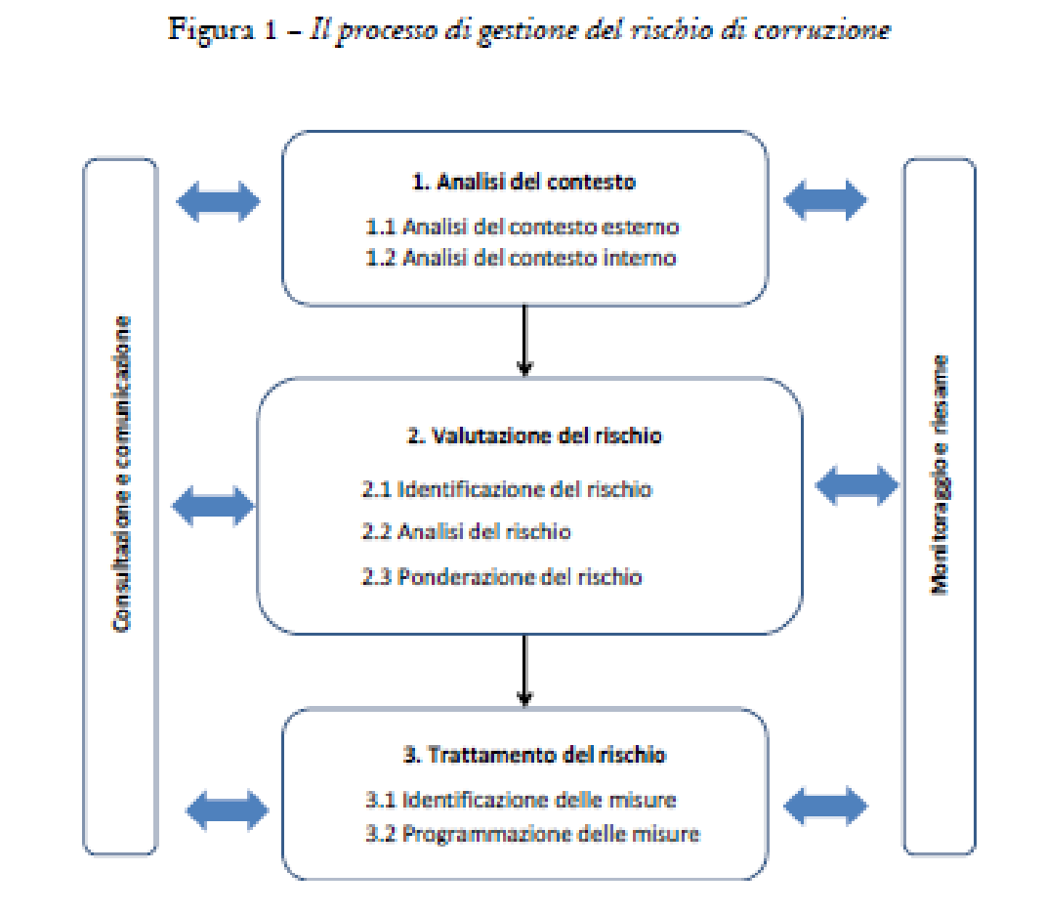
Il processo di gestione del rischio corruttivo deve essere dunque progettato ed attuato tenendo presente le finalità individuate nel PNA 2022, ossia favorire, attraverso misure organizzative sostenibili, il buon andamento e l’imparzialità delle decisioni e dell’attività amministrativa e prevenire il verificarsi di eventi corruttivi. La mappatura dei processi, l’analisi e la valutazione del rischio, accrescendo la conoscenza dell’amministrazione, consentono di alimentare e migliorare il processo decisionale alla luce del costante aggiornamento delle informazioni disponibili.
In tale contesto è altamente auspicabile, come buona prassi, non introdurre ulteriori misure di controlli bensì razionalizzare e mettere a sistema i controlli già esistenti nelle amministrazioni evitando di implementare misure di prevenzione solo formali e migliorandone la finalizzazione rispetto agli obiettivi indicati.
Come nelle precedenti edizioni, il PTPC si articola in tre parti: la prima dedicata alle modalità di svolgimento del processo di gestione del rischio; la seconda volta alla programmazione delle attività attuative delle misure di carattere generale e la terza destinata alle misure della Sezione Trasparenza e Sezione MOG (Modello Organizzativo di Gestione) in attuazione del D. lgs. n. 231/2001 collegabile, per gli effetti e per gli obiettivi, alla normativa di cui alla L. n. 190/2012, al D. lgs. n. 33/2013 ed al D. lgs. n. 97/2016.
Si segnala che, in considerazione della prevista imminente riorganizzazione dell'Ente, oggi in L.C.A., le sezioni appositamente dedicate alle seguenti misure generali:
rotazione ordinaria e straordinaria; conflitto di interessi; pantouflage; conferimento/autorizzazione di incarichi extra-istituzionali; attribuzione degli incarichi dirigenziali, con la definizione delle cause ostative al conferimento e verifica dell’insussistenza di cause di incompatibilità; controlli su precedenti penali ai fini dell’attribuzione degli incarichi e dell’assegnazione ad uffici,
non sono approfondite nella stesura del presente Piano, e saranno oggetto di successivo approfondimento.
Il Piano, infine, è corredato da una serie di allegati che illustrano nel dettaglio gli esiti dello svolgimento del processo di gestione del rischio.

Compiti dei principali attori
Individuazione dei soggetti coinvolti nel processo di prevenzione
La disciplina vigente in materia di prevenzione della corruzione assegna al Responsabile della Prevenzione della Corruzione e della Trasparenza (RPCT) un importante ruolo di coordinamento del processo di gestione del rischio, con particolare riferimento alla fase di predisposizione del PTPCT e al monitoraggio.
Questo ruolo di coordinamento non deve in nessun caso essere interpretato dagli altri attori organizzativi come un pretesto per deresponsabilizzarsi in merito allo svolgimento del processo di gestione del rischio. Al contrario, l’efficacia del sistema di prevenzione dei rischi corruttivi è strettamente connessa al contributo attivo di altri attori all’interno dell’organizzazione.
L’individuazione dei compiti dei vari attori coinvolti nella gestione del rischio all’interno dei PTPCT è necessaria infatti al fine di attivare, eventualmente, quanto disposto dal quarto periodo del comma 7 dell’articolo 1 della legge 190/2012, il quale prevede che: «il Responsabile della prevenzione della corruzione e della trasparenza segnala all'organo di indirizzo e all'organismo indipendente di valutazione le disfunzioni inerenti all'attuazione delle misure in materia di prevenzione della corruzione e di trasparenza e indica agli uffici competenti all'esercizio dell'azione disciplinare i nominativi dei dipendenti che non hanno attuato correttamente le misure in materia di prevenzione della corruzione e di trasparenza». e dal secondo periodo del comma 14 del medesimo articolo, il quale prevede: «La violazione, da parte dei dipendenti dell'amministrazione, delle misure di prevenzione previste dal Piano costituisce illecito disciplinare».
Di seguito, si espongono sinteticamente i compiti dei principali ulteriori soggetti coinvolti nel sistema di gestione del rischio corruttivo, concentrandosi esclusivamente sugli aspetti essenziali a garantire una piena effettività dello stesso.
Figura 2 - Gli attori convolti nel sistema di gestione del rischio
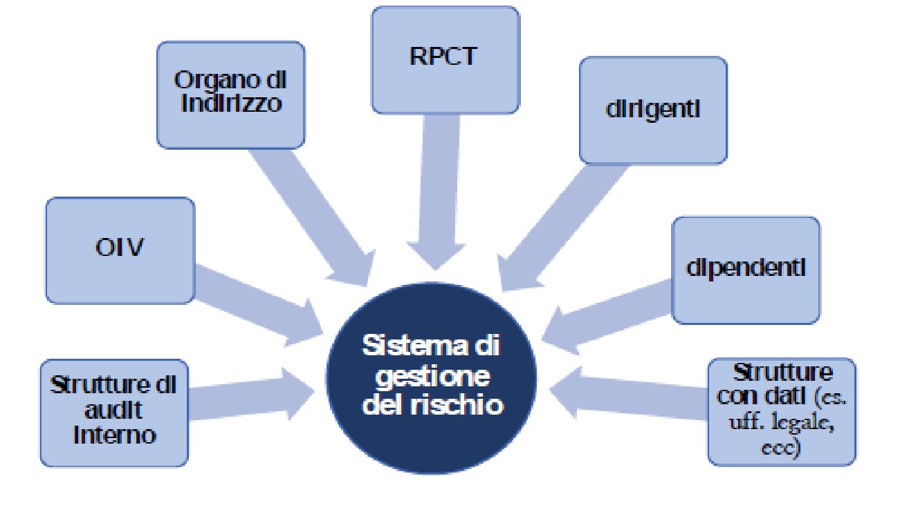
I soggetti destinatari del Piano che concorrono alla prevenzione della corruzione all’interno del Co.R.A.P. e i relativi compiti e funzioni, sono:
l’Autorità di indirizzo politico e amministrativo, individuata nella persona del legale rappresentante del Co.R.A.P., che:
- nomina, previa verifica di insussistenza di conflitti d’interesse, il Responsabile della Prevenzione e della Trasparenza (art. 1, commi 7 e 8, della L. n. 190/2012) tra i dirigenti consortili che abbia dimostrato nel tempo un comportamento integerrimo, di norma appartenente al ruolo amministrativo e non delegato alle funzioni caratterizzate da un maggior rischio corruttivo o in conflitto d’interessi anche potenziale. In assenza di tali condizioni potrà essere nominato un dipendente, non dirigente, che abbia idonee competenze/conoscenze in materia di anticorruzione e trasparenza;
- adotta il PTPCT ed i suoi aggiornamenti e comunica all’ANAC, alla Regione Calabria ed alle Autorità richiedenti ed autorizzate i provvedimenti di adozione, di aggiornamento e di attuazione delle norme in materia di anticorruzione e trasparenza;
- adotta gli atti/regolamenti di carattere generale o specifico, che siano direttamente o indirettamente finalizzati alla prevenzione della corruzione (ad es. per analogia: criteri generali per il conferimento e l’autorizzazione allo svolgimento degli incarichi da parte dei dipendenti ex art. 53 del d.lgs. n. 165 del 2001);
- esercita i poteri e le funzioni attribuite dalla L.R. n. 24/2013, dal DPGR n.7/2022 e dalla normativa applicabile in quanto compatibile con la funzione di rappresentanza legale, attraverso l'organizzazione di cui all'organigramma e funzionigramma adottato con decreto commissariale n. 32 del 15/04/2021 e n. 33 del 16/04/2021.
Inoltre, il legale rappresentante deve:
- valorizzare, in sede di formulazione degli indirizzi e delle strategie dell’amministrazione, lo sviluppo e la realizzazione di un efficace processo di gestione del rischio di corruzione;
- tenere conto, in sede di nomina del RPCT, delle competenze e della autorevolezza necessarie al corretto svolgimento delle funzioni ad esso assegnate e adoperarsi affinché le stesse siano sviluppate nel tempo;
- creare le condizioni per favorire l’indipendenza e l’autonomia del RPCT nello svolgimento della sua attività senza che pressioni o condizioni ansiogene all’interno dell’ambiente di lavoro possano condizionarne le valutazioni;
- rimuovere tempestivamente i dipendenti che creino all’interno dell’ambiente di lavoro stati di ansia,
- paure, diffidenze tali da non rendere sereno lo svolgimento dei compiti dell’RPCT;
- assicurare all’RPCT un supporto concreto, garantendo la disponibilità di risorse umane e digitali adeguate, al fine di favorire il corretto svolgimento delle sue funzioni;
- promuovere una cultura della valutazione del rischio all’interno dell’organizzazione, incentivando l’attuazione di percorsi formativi e di sensibilizzazione relativi all’etica pubblica che coinvolgano l’intero personale.

Il Responsabile della Prevenzione e della Trasparenza (RPCT).
Le funzioni di controllo e di prevenzione della corruzione all'interno del Co.R.A.P. sono attribuite dalla legge al Responsabile della Prevenzione della Corruzione, il quale viene individuato dal Legale rappresentante, tra i dirigenti del Co.R.A.P.. Il nominativo del Responsabile è pubblicato, con adeguata evidenza, sul sito istituzionale del Co.R.A.P. nella sezione "Amministrazione trasparente".
Il Responsabile, secondo le disposizioni di legge e dei pareri dell’ANAC esercita, anche in accordo con l’ANAC o con l’RPCT della Regione Calabria, i compiti attribuiti dalla legge e dal presente piano.
In particolare, l’RPCT:
- svolge, in piena autonomia e senza vincolo gerarchico con gli Organi dell’Ente o altro vincolo, i compiti indicati dalla normativa in materia e dalla Circolare del Dipartimento della Funzione Pubblica n. 1/2013;
- svolge i compiti di vigilanza sull’attuazione effettiva delle misure ed esercita i poteri di controllo e segnalazione previsti (art. 43 d.lgs. n. 33 del 2013) unitamente al controllo sul rispetto delle norme in materia di inconferibilità e incompatibilità (art. 1 L. n. 190 del 2012; art. 15 d.lgs. n. 39 del 2013) e sulle procedure di controllo del MOG;
- elabora la proposta di Piano Triennale di Prevenzione della Corruzione ed i successivi aggiornamenti da sottoporre al Legale rappresentante ai fini della successiva approvazione;
- elabora la relazione annuale sull’attività svolta e ne assicura la pubblicazione (art. 1, comma 14, della L. 190/ 2012);
- verifica l'efficace attuazione del Piano e la sua idoneità proponendone, se del caso, le modifiche qualora siano accertate significative e comprovate violazioni delle prescrizioni ovvero quando intervengano mutamenti rilevanti nell'organizzazione o nell'attività dell'Ente;
- predispone entro il 31 gennaio di ogni anno, sempre nei limiti di compatibilità con il contesto socio-economico e statutario, procedure appropriate per formare i dipendenti destinati ad operare in settori particolarmente esposti alla corruzione ed individua, previa proposta dei dirigenti competenti, il personale da sottoporre a formazione e/o aggiornamento;
- trasmette entro il 31 gennaio di ogni anno al Legale rappresentante una relazione contenente i risultati dell’attività svolta curandone la pubblicazione sul sito web istituzionale dell’Ente;
- riferisce sulla propria attività nei casi in cui l’Organo di indirizzo politico lo richieda o qualora lo ritenga opportuno;
- dispone per lo svolgimento dei compiti assegnati dalla norma di supporto in termini di risorse umane, finanziarie e strumentali nei limiti delle disponibilità dell’Ente ed ha completo accesso a tutti gli atti dell’organizzazione, dati, informazione funzionali all’attività di controllo che sono di pertinenza del vertice gestionale.
Con riferimento alla responsabilità del RPCT, la Determina n.12/2015 dell’ANAC prevede:
“La l. 190/2012, in particolare l’art. 1, co. 12 e 14, non definisce un chiaro regime delle responsabilità. L’ANAC condivide quanto emerso nel confronto con i RPC il 14 luglio 2015 circa l’auspicata estensione della responsabilità, in caso di commissione di reati o di violazione delle misure del PTPC, anche agli organi di indirizzo.. .. RPCT….. può andare esente dalla responsabilità in caso di commissione di reati se dimostra di avere proposto un PTPC con misure adeguate e di aver vigilato sul funzionamento e sull’osservanza dello stesso (tale esimente non è espressamente prevista nel caso di violazione delle misure di cui al citato co. 14)…”
La Delibera n. 240 del 2 ottobre 2018 ha fornito indicazioni interpretative ed operative con particolare riferimento ai poteri di verifica, controllo e istruttori del RPCT nel caso rilevi o siano segnalati casi di presunta corruzione. I poteri di vigilanza e controllo del RPCT sono stati delineati come funzionali al ruolo principale che il legislatore assegna al RPCT che è quello di predisporre adeguati strumenti interni all’amministrazione per contrastare l’insorgenza di fenomeni corruttivi (PTCPT). Si è precisato che tali poteri si inseriscono e vanno coordinati con quelli di altri organi di controllo interno delle amministrazioni. In tale quadro, si è escluso che al RPCT spetti accertare responsabilità e svolgere direttamente controlli di legittimità e di regolarità amministrativa e contabile.
Sui poteri istruttori, e relativi limiti, del RPCT in caso di segnalazioni di fatti di natura corruttivi si è valutata positivamente la possibilità che il RPCT possa acquisire direttamente atti e documenti o svolgere audizioni del personale nella misura in cui ciò consenta al RPCT di avere una più chiara ricostruzione dei fatti oggetto di segnalazione.
Il RPCT può avvalersi delle strutture di vigilanza ed audit interno, laddove presenti, per:
- attuare il sistema di monitoraggio del PTPCT, richiedendo all’organo di indirizzo politico il supporto di queste strutture per realizzare le attività di verifica (audit) sull’attuazione e l’idoneità delle misure di trattamento del rischio;
- svolgere l’esame periodico della funzionalità del processo di gestione del rischio.
Al fine di garantire che il RPCT possa svolgere il proprio ruolo con autonomia ed effettività, con ordine di servizio protocollo consortile n° 1976 del 20/04/2021 il Commissario p.t. ha incaricato l’Ing. Teresa Mazzei di prestare supporto e collaborazione oltre che all’Area di appartenenza anche all’Ufficio del RPCT.
Quando l’assenza si tradurrà in una vera e propria vacatio del ruolo di RPCT, l'ufficio del personale comunicherà l'assenza del RPCT al legale rappresentante dell'Ente il quale si attiverà immediatamente per la nomina di un nuovo Responsabile, con l’adozione di un atto formale di conferimento dell’incarico.

Il Responsabile dell’Anagrafe per la Stazione Appaltante (RASA)
provvede alla verifica ed al successivo aggiornamento delle informazioni presenti nell’Anagrafe Unica delle Stazioni Appaltanti (AUSA).

Tutti i dirigenti, sono responsabilmente coinvolti nell’individuazione dei procedimenti e/o dei fatti gestionali ed operativi ad essi espressamente delegati, all’interno delle proprie Aree, specie per i fenomeni maggiormente esposti al rischio di corruzione, nel monitoraggio e nell’attuazione delle attività e misure previste nel PTPCT.
Pertanto, ogni dirigente, in aggiunta ai compiti ad esso attribuiti dalle norme di legge, dai regolamenti e dai conferimenti di deleghe, deve provvedere, anche nei termini definiti dal Codice, dal PTCPT, dal MOG e dai regolamenti, all’esercizio delle seguenti attività:
- partecipare al processo di gestione del rischio al fine di ridurre il rischio stesso;
- proporre e/o adottare, anche per gli effetti della propria autonomia gestionale, misure idonee a prevenire e contrastare i fenomeni di corruzione e a controllarne il rispetto; entro il 30 ottobre di ogni anno ciascun dirigente provvede ad elaborare e trasmettere al RPCT le proprie proposte avente ad oggetto l’individuazione delle attività nelle quali è più elevato il rischio di corruzione, indicando, altresì, le concrete misure organizzative da adottare dirette a contrastare il rischio rilevato;
- informare tempestivamente il RPCT, su ogni eventuale anomalia rispetto all’ordinario e regolare espletamento delle attività di ufficio, con riguardo alle prescrizioni relative alla trasparenza amministrativa, al codice disciplinare e/o di comportamento e più in generale in tema di anticorruzione;
- informare tempestivamente il RPCT, su eventuali situazioni di conflitto di interesse, anche potenziale, per il quale possano generarsi situazioni di indebita interferenza nel corretto espletamento dell’azione amministrativa;
- promuovere e divulgare le prescrizioni contenute nel piano anticorruzione, nonché gli obblighi riguardanti la trasparenza amministrativa e il codice disciplinare e/o di comportamento vigente nell’ente;
- verificare e monitorare l’attuazione delle prescrizioni contenute nel presente piano e nel codice di comportamento ed etico del Co.R.A.P.;
- avanzare proposte per la rotazione del personale assegnato esposto a rischio;
- adottare ed applicare procedure di massima trasparenza nella gestione del ciclo della spesa afferente alla propria Area e adottare misure di trasparenza negli affidamenti ai sensi del Codice dei Contratti pubblici;
Inoltre, come riportato nell’Allegato 1 al PNA 2022, deve:
- valorizzare la realizzazione di un efficace processo di gestione del rischio di corruzione in sede di formulazione degli obiettivi delle proprie unità organizzative;
- partecipare attivamente al processo di gestione del rischio, coordinandosi opportunamente con il RPCT, e fornendo i dati e le informazioni necessarie per realizzare l’analisi del contesto, la valutazione, il trattamento del rischio e il monitoraggio delle misure;
- curare lo sviluppo delle proprie competenze in materia di gestione del rischio di corruzione e promuovere la formazione in materia dei dipendenti assegnati ai propri uffici, nonché la diffusione di una cultura organizzativa basata sull’integrità;
- assumersi la responsabilità dell’attuazione delle misure di propria competenza programmate nel PTPCT e operare in maniera tale da creare le condizioni che consentano l’efficace attuazione delle stesse da parte del loro personale (ad esempio, contribuendo con proposte di misure specifiche che tengano conto dei principi guida indicati nel PNA 2022 e, in particolare, dei principi di selettività, effettività, prevalenza della sostanza sulla forma);
- tener conto, in sede di valutazione delle performance, del reale contributo apportato dai dipendenti all’attuazione del processo di gestione del rischio e del loro grado di collaborazione con il RPCT.

Tutti i dipendenti del Co.R.A.P. sono responsabili, nell’ambito delle rispettive attività, del verificarsi di fenomeni corruttivi derivanti da un inefficace presidio delle proprie attività e/o da comportamenti elusivi e/o non in linea con le prescrizioni aziendali in materia.
A tali soggetti è infatti attribuito di fatto il compito di piena e continua collaborazione nella prevenzione della corruzione e dell’illegalità all’interno del Co.R.A.P. e ad essi è fatto obbligo di:
- rispettare il Codice di comportamento ed Etico del Co.R.A.P.;
- riscontrare le richieste del RPCT;
- astenersi nei casi di conflitto d’interessi;
- rispettare le previsioni del presente PTPCT, nonché del Modello di Organizzazione e Gestione ex D. lgs. n. 231/2001 adottato dal Co.R.A.P.;
- segnalare delle situazioni di illecito;
- partecipare al processo di gestione del rischio.
Infine, come riportato nell’Allegato 1 al PNA 2022, è opportuno che partecipino attivamente al processo di gestione del rischio e, in particolare, alla attuazione delle misure di prevenzione programmate nel PTPCT. Tutti i soggetti che dispongono di dati utili e rilevanti (es. uffici legali interni, uffici di statistica, uffici di controllo interno, ecc.) hanno l’obbligo di fornirli tempestivamente al RPCT ai fini della corretta attuazione del processo di gestione del rischio.

I collaboratori/consulenti esterni a qualsiasi titolo del Co.R.A.P., sono responsabili, nell’ambito delle rispettive attività, del verificarsi di fenomeni corruttivi derivanti da un inefficace presidio delle proprie attività e/o da comportamenti elusivi e/o non in linea con le prescrizioni aziendali in materia. A tali soggetti è infatti attribuito di fatto il compito di piena e continua collaborazione nella prevenzione della corruzione e dell’illegalità con il Co.R.A.P. e ad essi è fatto obbligo di: osservare le misure contenute nel PTPCT e segnalare le situazioni di illecito.

L’Organismo di Vigilanza ex D. lgs. n. 231/2001
Il Co.R.A.P., ai sensi delle vigenti disposizioni normative in materia di anticorruzione e delle determinazioni applicative dell’ANAC, è obbligato all’adozione di un proprio MOG - Modello di Organizzazione e Gestione ex D. lgs. n. 231/2001.
Il MOG si configura come un sistema volto a prevenire il rischio di commissione dei reati che comportano una responsabilità diretta dell’Ente ed è conforme ai requisiti indicati dalla normativa di riferimento.
Ai sensi di quanto sopra richiamato il suddetto MOG dispone che il compito di vigilare sull’efficacia ed efficienza del Modello sia affidato all’Organismo di Vigilanza (OdV) a composizione collegiale, nominato con Decreto del Commissario Straordinario n- 58 dell’01.06.2018 e ratificato con Decreto del Commissario Liquidatore n. 42 del 30.06.2020, nel quale si ratifica la composizione dell’O.d.V. dai due membri esterni già nominati con il precedente Decreto commissariale di cui sopra, nelle persone dell’Avv. Claudia Parise e del Dott. Andrea Iemma, con l’Avv. Parise in veste di Presidente. Suddette nomine sono state rinnovate con Decreto Commissariale n. 55 del 17.06.2021 e successivo Decreto Commissariale n. 58 dell’08.07.2021.
L’O.d.V., nell’ambito delle proprie funzioni e dopo la sua costituzione, provvede a validare le modifiche e le successive integrazioni proposte dal RPCT al Modello ed al Codice di Comportamento, finalizzate alla prevenzione dei reati ex lege n. 190/12 ed ex D. lgs n. 231/2001, che hanno comportato l’introduzione di specifici obblighi di informazione nei confronti del RPC, nonché l’adozione di un sistema disciplinare dettagliato nel Codice di Comportamento che include le sanzioni per i casi di illecito.
Il flusso informativo tra RPCT ed OdV si intensifica, nelle aree più esposte a rischio di corruzione, in particolare riguardo alle misure di controllo interno adottate per contrastare la corruzione, intesa nella sua accezione più ampia, quale abuso da parte di un soggetto del potere a lui affidato al fine di ottenere vantaggi privati.

Organismi Indipendenti di Valutazione (OIV)
Gli OIV e le strutture con funzioni analoghe, oltre a ricoprire compiti di rilievo nella trasparenza, partecipano all'intero processo di gestione del rischio: mappatura dei processi, valutazione del rischio, trattamento del rischio e, soprattutto, questo dovrà esprimersi sulla sostenibilità ed efficacia delle misure adottate per neutralizzarlo, nonché effettuare il monitoraggio sulla trasparenza ed integrità dei controlli interni. In particolare:
- offrire, nell’ambito delle proprie competenze specifiche, un supporto metodologico al RPCT e agli altri attori, con riferimento alla corretta attuazione del processo di gestione del rischio corruttivo;
- fornire, qualora disponibili, dati e informazioni utili all’analisi del contesto (inclusa la rilevazione dei processi), alla valutazione e al trattamento dei rischi;
- favorire l’integrazione metodologica tra il ciclo di gestione della performance e il ciclo di gestione del rischio corruttivo.
I compiti dell’Organismo Indipendente di Valutazione (OIV), come enunciato nelle linee guida emanate con delibera n.1134 dell’8 novembre 2017, sono stati attribuiti all’ODV del Co.R.A.P., come da Decreto del Commissario Liquidatore n. 42 del 30.06.2020, così come disposto con Decreti del Commissario Straordinario n. 55 del 17.06.2021 e successivo n. 58 dell’08.07.2021, di rinnovo nomina.
Gli organismi o altri soggetti con funzioni analoghe all’OIV, si possono avvalere della collaborazione del RPCT il quale, ai sensi dell’art. 43, co. 1, del d.lgs. 33/2013, «svolge stabilmente un’attività di controllo sull'adempimento da parte dell'amministrazione degli obblighi di pubblicazione previsti dalla normativa vigente, assicurando la completezza, la chiarezza e l'aggiornamento delle informazioni pubblicate», segnalando anche agli OIV, o agli organismi con funzioni analoghe, «i casi di mancato o ritardato adempimento degli obblighi di pubblicazione.

Analisi del contesto

Analisi del contesto esterno
Si rinvia all'Analisi del contesto esterno elaborata nel Piano Triennale Prevenzione della Corruzione e della Trasparenza 2024-2026 della Regione Calabria, Approvato con Deliberazione della Giunta regionale n. 29 del 06 febbraio 2024

Analisi del contesto interno
L’analisi del contesto, dell’organizzazione e delle funzioni dell’Ente, pur mantenendo l’interezza espositiva e la validità dei contenuti come individuati e descritti nella versione 2017 del PTPCT da considerare nella interpretazione ed applicazione dello stesso PTCPT, deve essere integrata sia dal complessivo quadro normativo e regolamentare di rilevanza nazionale e regionale che si è generato nel corso degli anni, sia dagli atti specifici che di seguito si riportano, che incidono sull’attuazione delle misure di dettaglio del PTCPT e sono strettamente connesse alle necessarie integrazioni tra i procedimenti interagenti tra le diverse Aree e funzioni.
Si specifica inoltre che la presente trattazione descrive, nelle sue funzioni ed attività, un Ente che è stato posto in liquidazione coatta amministrativa, come meglio descritto nel successivo elenco.
Si specifica che, in conseguenza delle disposizioni normative derivanti dall’emergenza sanitaria causata dalla diffusione del Covid-19, limitata parte del personale ha lavorato anche in smart working sino alla data del 31.12.2023.
Si riporta di seguito l’elenco degli atti specifici, in ordine cronologico, dal più recente:
- Con decreto commissariale n. 31 del 18/12/2024 sono state approvate le linee generali e gli obiettivi strategici, per il processo di aggiornamento del Piano Triennale di prevenzione della corruzione e della trasparenza (PTPCT) 2025-2027 e al fine del loro recepimento e conseguente declinazione nei vari documenti di programmazione strategico-gestionale dell’Ente;
- Con determina n. 104 del 17.12.2024 si è provveduto ad aggiornare, tenuto conto delle ultime disposizioni normative emanate in materia, la procedura relativa all'accesso civico in riferimento alle modalità di presentazione delle istanze, − soggetti legittimati a presentare la richiesta,− soggetti legittimati al rilascio della documentazione ovvero al rigetto della richiesta, − limiti ed esclusioni all’accoglimento delle istanze, − modalità di pagamento, − strumenti di trasmissione dei documenti, − tempistiche di rilascio e modalità di gestione di richieste e conseguentemente è stata aggiornata la relativa modulistica utilizzabile dagli utenti/cittadini per le richieste di accesso.
- con DPGR n° 70 del 12.11.2024 è stato nominato l'avvocato Sergio De Felice in qualità di Commissario Liquidatore del Corap in L.C.A., ai sensi e per gli effetti del comma 1 e 5 bis. D.L. 98/11, convertito con modificazione della L. 15 luglio 2011, n. 111, per un periodo di ventiquattro mesi, salvo proroga dell'incarico;
- con Legge Regionale n. 16/2024 pubblicata sul BURC n. 69 del 29/03/2024 è stata istituita l’agenzia ARSAI che subentrerà nelle funzioni di pubblico interesse oggi svolte dal CORAP in L.C.A., e specificatamente nell’art. 12 (norme transitorie) comma 7 è stato autorizzato il proseguo dell’esercizio provvisorio fino al completo subentro nelle funzioni del Corap;
- con decreto commissariale n. 01 del 31/01/2024 è stato approvato il Piano Triennale di prevenzione della corruzione e della trasparenza (PTPCT) 2024-2026;
- Con decreto commissariale n. 29. del 18/12/2023 sono state approvate le linee generali e gli obiettivi strategici, per il processo di aggiornamento del Piano Triennale di prevenzione della corruzione e della trasparenza (PTPCT) 2024-2026 e al fine del loro recepimento e conseguente declinazione nei vari documenti di programmazione strategico-gestionale dell’Ente
- Con decreto n. 25 del 01-12-2023 è stato nominato il responsabile dell’anagrafe per la stazione appaltante (R.A.S.A.).
- con decreto n. 09 del 21/03/2023 è stato approvato il Piano Triennale di Prevenzione della Corruzione e Trasparenza 2023-2025 del CO.R.A.P..
- Con decreto commissariale n. 56 del 21/12/2022 sono state approvate le linee generali e gli obiettivi strategici, per il processo di aggiornamento del Piano Triennale di prevenzione della corruzione e della trasparenza (PTPCT) 2023-2025 e al fine del loro recepimento e conseguente declinazione nei vari documenti di programmazione strategico-gestionale dell’Ente.
- Con decreto commissariale n.55 del 16/12/2022 è stato approvato ed adottato il regolamento per gli affidamenti diretti di forniture, servizi e lavori sotto soglia, in secondo le indicazioni che ANAC ha fornito nelle Linee guida n. 4 approvate con delibera n. 1097 del 26 ottobre 2016 e successivamente aggiornate con delibera del Consiglio n. 636 del 10 luglio 2019 al decreto legge 18 aprile 2019, n. 32, convertito in legge 14 giugno 2019, n. 55, l’adozione da parte della stazione appaltante del regolamento sugli acquisti di beni, servizi e lavori sotto soglia costituisce un adempimento necessario per il corretto svolgimento delle procedure di approvvigionamento;
- Con DPGR n. 07 del 16.03.2022 è stato nominato il dottore Sergio Riitano in qualità di Commissario Liquidatore del Co.R.A.P. in L.C.A., ai sensi dell’art. 15 del D.L. 6 luglio 2011, n. 98, convertito con modificazioni dalla L. 15 luglio 2011 n. 111;
- Con decreto commissariale Decreto n. 11 del 09/03/2022 è stato approvato il Piano Triennale di Prevenzione della Corruzione e della Trasparenza 2022-2004, pubblicato sul sito istituzionale dell’Autorità nella sezione “Amministrazione Trasparente”, “Altri contenuti – Prevenzione della Corruzione” – “Piano triennale di prevenzione della corruzione”, successivamente alla consultazione preventiva avviata in data 10.01.2022, sino al 25.01.2022, giusta comunicazione avvio consultazione pubblica del P.T.P.C.T. CORAP 2022-2024, n. 306 del 10.01.2022.
- Con DGR n. 89 del 05.03.2022 la Regione Calabria ha preso atto delle dimissioni rassegnate dall’avvocato Enrico Mazza e ha individuato in sostituzione il Commissario Liquidatore dottore Sergio Riitano;
- D.P.G.R. n. 202 del 15.11.2021. Nomina Commissario liquidatore del Consorzio Regionale per lo Sviluppo delle Attività Produttive (CO.R.A.P.) e indirizzi per la procedura di L.C.A..
- DGR 478 del 12/11/2021 /2021 ad oggetto " Liquidazione coatta amministrativa del Consorzio regionale per lo sviluppo delle attività produttive – Co.R.A.P., ai sensi Art. 15 del D.L. 6 luglio 2011, n. 98, convertito con modificazioni dalla L. 15 luglio 2011, n. 111. Nomina Commissario liquidatore e indirizzi per la procedura di L.C.A.."
- Nota Regione Calabria prot. n. 6794 del 26/10/2021 – con la quale la Regione Calabria ha dato esecuzione all'ordinanza Ordinanza TAR 620/2021 - proc n. 1508/2021 e conseguentemente l'avvocato Renato Bellofiore è stato riammesso nei poteri di Commissario Straordinario.
- Ordinanza TAR 620/2021 - proc n. 1508/2021 - Sospensione Dgr 411/2021 e DPGR 147/2021
- DGR n. 411 del 25 agosto 2021. Modifica e integrazioni.
- DPGR f.f n. 147 del 01/09/2021 D.G.R. n. 411 del 25 agosto 2021. Nomina Commissario liquidatore del Consorzio Regionale per lo Sviluppo delle Attività Produttive (CO.R.A.P.).
- DGR 411/2021 ad oggetto " Adempimenti art.15 del D.L. 6 luglio 2011 n.98 con modificazioni della L. 15 luglio 2011 n.111, Liquidazione coatta amministrativa del Consorzio regionale per lo sviluppo delle attività produttive - Co.R.A.P.. Nomina Commissario Liquidatore";
- Decreto n. 69 del 03/08/2021 di adozione del Regolamento do organizzazione e funzionamento.
- Decreto n. 59 del 08.07.2021 di approvazione del Regolamento per la Localizzazione delle Attività Produttive, la Cessione e l’Uso dei Suoli e dei Fabbricati
- Decreto Commissariale n. 55 del 17.06.2021 e successivo Decreto Commissariale n. 58 dell’08.07.2021 di Rinnovo Nomina organismo di Vigilanza (O.d.V.) avente anche funzioni di O.I.V.
- Decreto n° 29 del 02/04/2021di Approvazione Bozza Statuto Consortile cosi come modificato con decreto 53/2021
- Decreto n. 33 del 16 aprile 2021 riguardante adempimenti successivi alla DGR n. 407/2016 e al Decreto commissariale n. 32 del 15 aprile 2021: Approvazione Funzionigramma dell’Ente
- Decreto Commissariale n. 32 del 15.04.2021, di Assegnazione Aree in attuazione della DPGR n°407/2016, nel quale si assegnano le Aree ai Dirigenti in servizio al CO.R.A.P., e le funzioni di R.P.C.T. del Co.R.A.P. alla Dott.ssa Alessandra Vaccaro.
- Decreto Commissariale n. 23 del 31.03.2021 di approvazione ed adozione del Piano Triennale di Prevenzione della Corruzione e Trasparenza 2020-2022 del CO.R.A.P., comprensivo della sezione Trasparenza e del MOG, come aggiornato per l’anno 2021.
- Decreto Commissariale n. 18 del 22 marzo 2021, di riammissione in servizio dei Dirigenti: Arch. Frasca, Dott. Sergi, Dott.ssa Vaccaro e di revoca del Decreto n. 4 dell’11.02.2020 e riassegnazione delle le funzioni di R.P.C.T. del Co.R.A.P. al Dott. Sergi.
- Decreto del Presidente F. F. della Regione Calabria n. 23 del 12 marzo 2021, con il quale è stato nominato il dott. Renato Bellofiore quale Commissario Straordinario del Consorzio regionale per lo sviluppo delle attività produttive (Co.R.A.P.) cui assegnare, per un periodo di mesi dodici, le funzioni di amministrazione e rappresentanza legale dell’Ente ai sensi e per gli effetti della L.R. n. 24/2013.
- D.G.R. n. 78 del 11 marzo 2021 recante “Sentenza Corte Costituzionale n. 22 del 26 gennaio 2021 – Individuazione Commissario Straordinario Co.R.A.P. ai sensi della L.R. n. 24/2013” con cui la Giunta Regionale, preso atto della suddetta Sentenza, ha proceduto ha individuare un nuovo Commissario Straordinario cui assegnare per un periodo di mesi dodici, le funzioni di amministrazione e rappresentanza legale del Co.R.A.P., ai sensi e per gli effetti della L.R. n. 24/2013.
- Sentenza Corte Costituzionale n. 22/2021, depositata in Cancelleria il 17.02.2021, con la quale è stato dichiarato costituzionalmente illegittimo, per violazione dell'art. 117, secondo comma, lett. l), Cost., l'art. 1 della legge reg. Calabria n. 47 del 2019, introduttivo dell'art. 6-bis della legge reg. Calabria 16 maggio 2013, n. 24, che ha previsto l'assoggettabilità del Consorzio regionale per lo sviluppo delle attività produttive (Co.R.A.P.) a liquidazione coatta amministrativa.
- D.G.R. n. 460 del 09.12.2020 con la quale è stato deliberato di prorogare di 12 mesi l’autorizzazione alla prosecuzione temporanea di impresa del Co.R.A.P. in liquidazione coatta amministrativa.
- Decreto del Commissario Liquidatore n. 42 del 30.06.2020, di Ratifica componenti O.d.V. (Organismo di Vigilanza) del Co.R.A.P. in liquidazione coatta amministrativa, istituito con Decreto Commissariale n. 58/2018 e attribuzione compiti di Organismo Indipendente di Valutazione (O. I. V.)
- D.P.G.R. n° 344 del 23.12.2019, con cui è stata disposta la liquidazione coatta amministrativa del Co.R.A.P. ed il Dott. Fernando Caldiero è stato nominato Commissario Liquidatore; con il medesimo provvedimento, giusta quanto previsto dall’art. 6-bis della L.R. 24/2013, come modificato dalla Legge Regionale 25 novembre 2019 n. 47, è stata disposta la prosecuzione temporanea dell’attività d’impresa per 12 mesi;
- D.G.R. n° 610 del 20.12.2019, con cui la Giunta Regionale della Regione Calabria, preso atto che si sono verificate le condizioni di legge di cui all’art. 6-bis della L.R. 24/2013, come modificato dalla Legge Regionale 25 novembre 2019 n. 47, per disporre la liquidazione coatta amministrativa del Co.R.A.P., ha stabilito di procedere con successivo D.P.G.R. alla dichiarazione di messa in liquidazione coatta amministrativa dell’Ente ed alla nomina del Commissario Liquidatore;
- Legge Regionale 25 novembre 2019 n. 47, riguardante Modifiche alla L.R. 16.05.2013 n. 24 e principi generali per la costituzione dell’Agenzia Regionale Sviluppo Aree Industriali – Liquidazione coatta amministrativa del Consorzio Regionale per lo Sviluppo delle Attività produttive della Regione Calabria – Co.R.A.P..
- Decreto Commissariale n. 56 del 30.09.2019. Atto di approvazione del Codice di Comportamento ed Etico; Codice di condotta per la prevenzione ed il contrasto ai fenomeni di infiltrazione mafiosa; Regolamento dei procedimenti Disciplinari; Regolamento disciplinante i rapporti tra il Co.R.A.P. ed i portatori di interessi particolari.
- Decreto commissariale n. 5 in data 31.01.2019, di approvazione del Piano Triennale di Prevenzione della Corruzione e Trasparenza (P.T.P.C.T.) 2017 – 2019, Comprensivo della Sezione Trasparenza e della Sezione MOG – Modello Organizzativo di Gestione (ex D. lgs. n. 231/2001) - AGGIORNAMENTO 2019
- Decreto commissariale n. 47, del 4 aprile 2017, che approva il regolamento dell’Avvocatura consortile del Co.R.A.P.;
- Decreto commissariale n. 49, dell'11 aprile 2017 relativo all’approvazione del Regolamento di contabilità del Co.R.A.P.;
- Determina dell’RPCT n. 8, del 13 luglio 2017, relativa all’adozione del Regolamento per l'Accesso civico;
- Decreto commissariale n. 113, del 17 luglio 2017, relativo all’approvazione dello schema di Protocollo di legalità tra il Co.R.A.P. e la Prefettura di Catanzaro per la prevenzione dei tentativi di infiltrazione della criminalità organizzata nel settore degli appalti pubblici e delle concessioni di lavori pubblici, per la prevenzione dei fenomeni di corruzione e per l'attuazione della trasparenza amministrativa;
- Decreto n. 4 del 16.01.2018: Adozione regolamento per l'attuazione dell'istituto del "Whistleblowing";
- Decreto commissariale n. 44, del 03.05.2018, “Adozione aggiornamento Sezione Trasparenza del PTCPT 2017-2019”.

Descrizione dell’Ente
Scopo del Co.R.A.P., quale ente pubblico economico ai sensi e per gli effetti dell’articolo 36 della L. n. 317/1991, della L.R. n. 24/2013, nonché in riferimento alla L.R. n. 38/2001, è gestire i siti industriali della Regione e degli Enti e favorire la valorizzazione delle imprese industriali e lo sviluppo economico/infrastrutturale materiale ed immateriale dell’intero territorio calabrese.

Struttura organizzativa
La Giunta regionale, con deliberazione n. 407 del 24.10.2016, ha approvato l’organizzazione aziendale del Co.R.A.P. in termini di Aree, il decreto commissariale n. 22/2017 ha provveduto a delegare le funzioni di area ed i decreti commissariali numeri 50,144 e 153 del2017 e numeri 12 e 13 del 2018 hanno declinato le funzioni operative per le citate Aree, ha assegnato il rispettivo personale consortile ed ha attribuito al Commissario Straordinario/Legale rappresentante i poteri del Direttore Generale ex art. 16 del D. lgs. n. 165/2001.
Successive DPGR, come dato atto in precedenza, hanno statuito la messa in Liquidazione Coatta Amministrativa del Co.R.A.P., nominando il Commissario Liquidatore, quale Legale Rappresentante dell’Ente e il Comitato di Sorveglianza, quale organo di controllo. L’attuale struttura organizzativa del Co.R.A.P. è come da diagramma riportato di seguito:
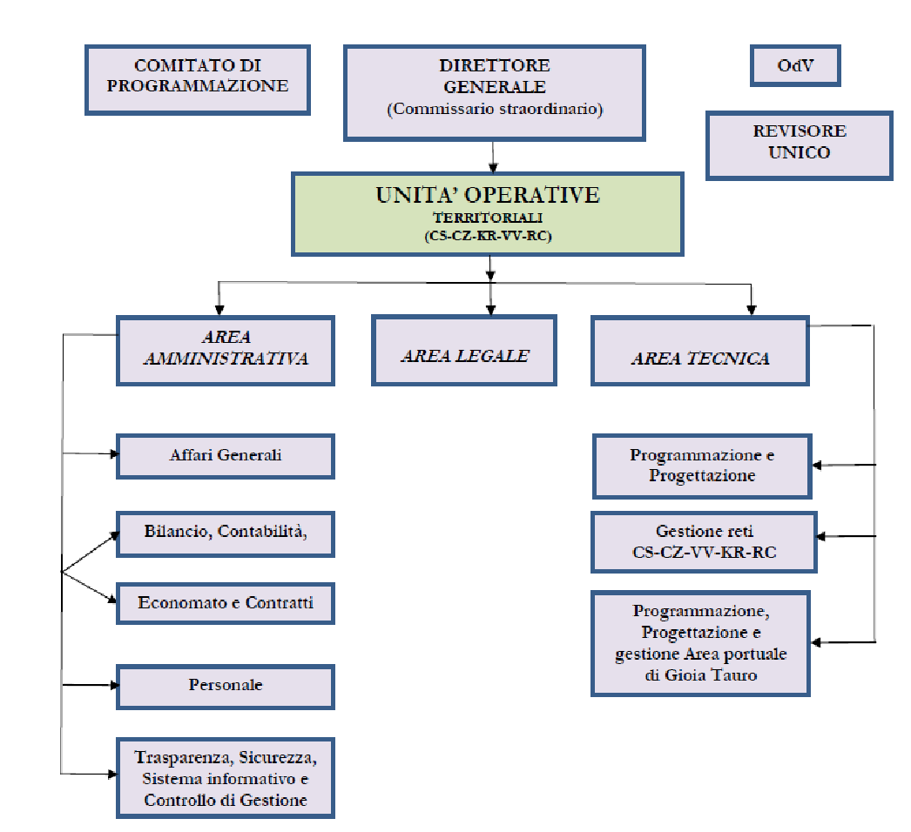


Con il Decreto Commissariale n. 32 del 15.04.2021 <<Assegnazione Aree in attuazione della DPGR n°407/2016>>, sono state assegnate le Aree ai Dirigenti in servizio al Co.R.A.P., come di seguito riportato:
COMITATO DI
SORVEGLIANZA
- AREA AFFARI GENERALI Dott.ssa Alessandra Vaccaro
- All'interno dell'AREA BILANCIO CONTABILITA’ ECONOMATO e CONTRATTI i settori: - Bilancio e Contabilità al Dott. Fabrizio D'Agostino - Economato e Contratti ad interim alla Dott.ssa Alessandra Vaccaro
- AREA PERSONALE Dott. Francesco Rechichi
- AREA TRASPARENZA, SICUREZZA, SISTEMI INFORMATIVI E CONTROLLO DI GESTIONE Dott. Pasquale Filella
- AREA TECNICA: PROGRAMMAZIONE - PROGETTAZIONE; PROGRAMMAZIONE e PROGETTAZIONE AREA PORTUALE DI GIOIA TAURO Arch. Stefania Frasca
- AREA TECNICA: GESTIONE RETI Dott. Enzo Sergi
Con il medesimo Decreto sono state assegnate le funzioni di RPCT all’area Affari Generali, nominando Responsabile la Dott.ssa Alessandra Vaccaro;
Con Decreto n. 33 del 16 aprile 2021 riguardante adempimenti successivi alla DGR n. 407/2016 e al Decreto commissariale n. 32 del 15 aprile 2021, sono stati approvati il Funzionigramma e l’Organigramma dell’Ente, come di seguito riportati:
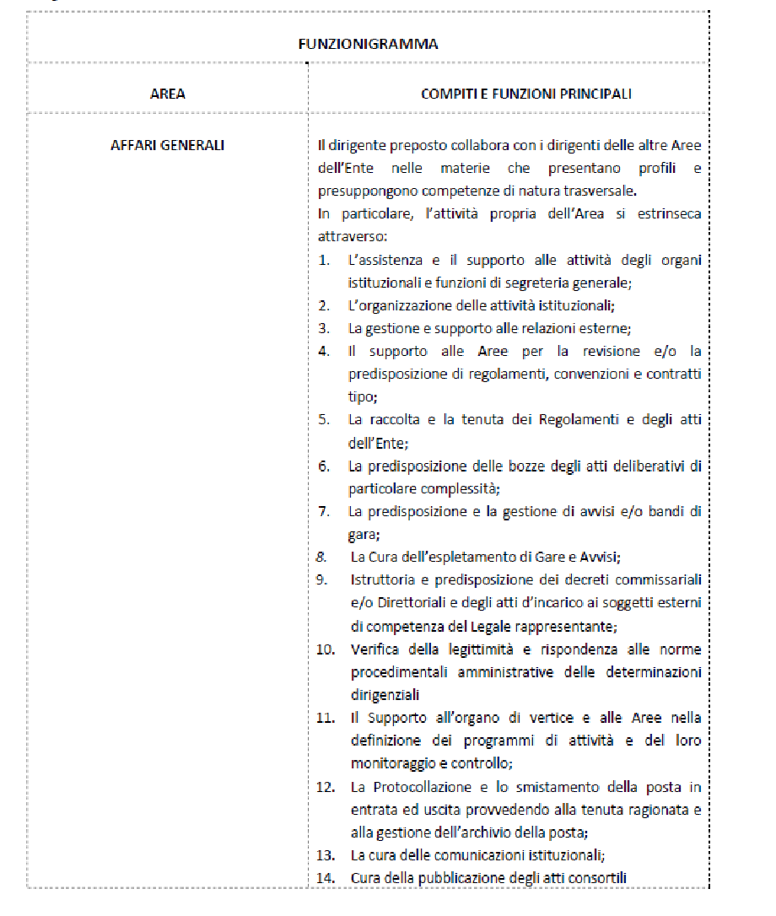

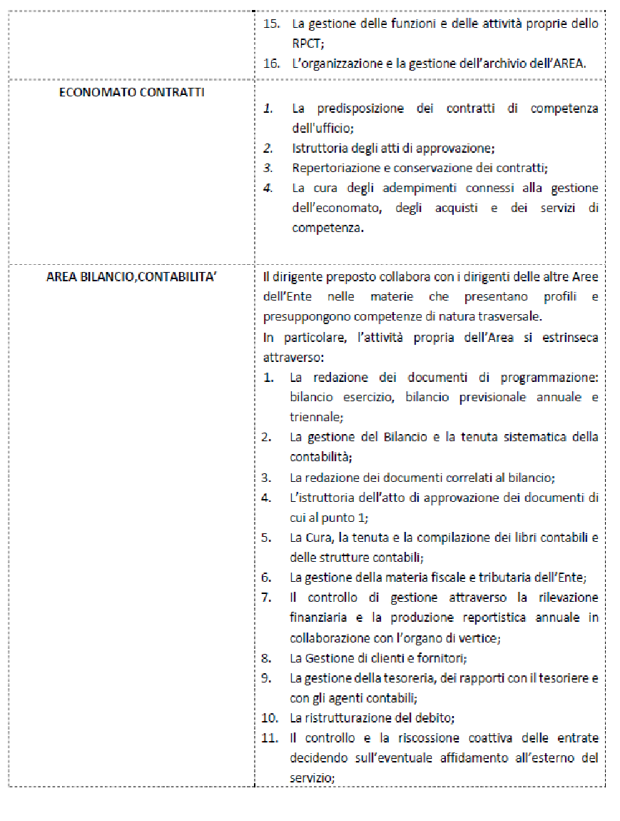

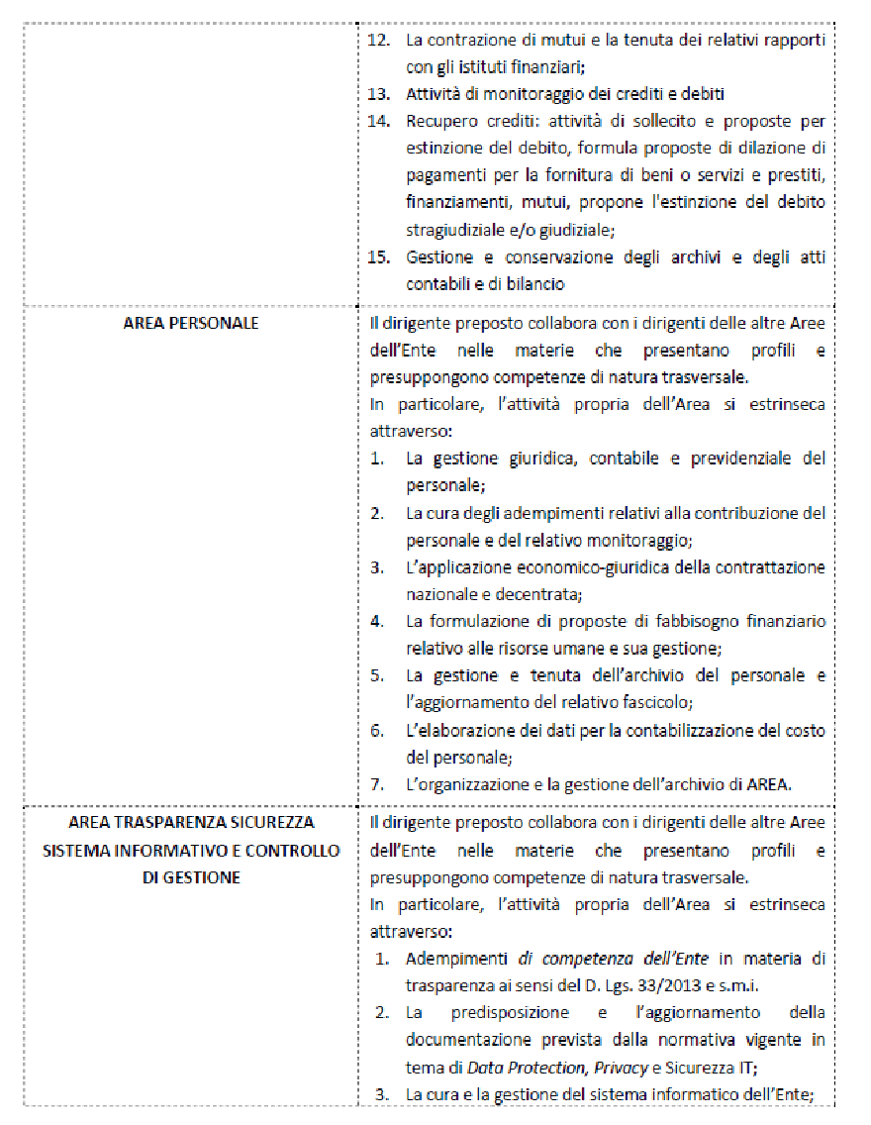

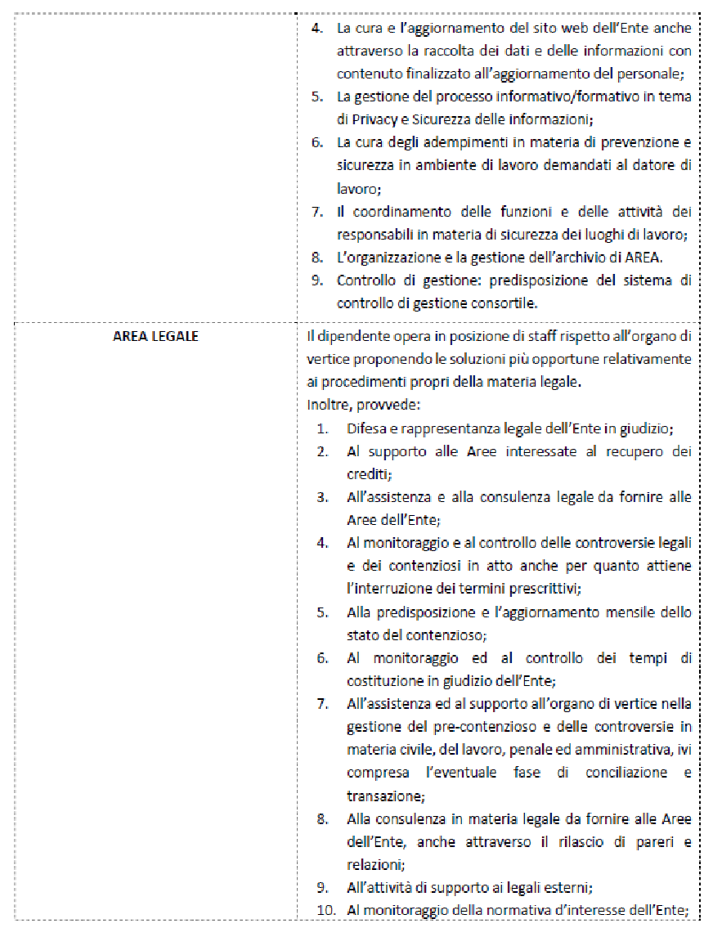

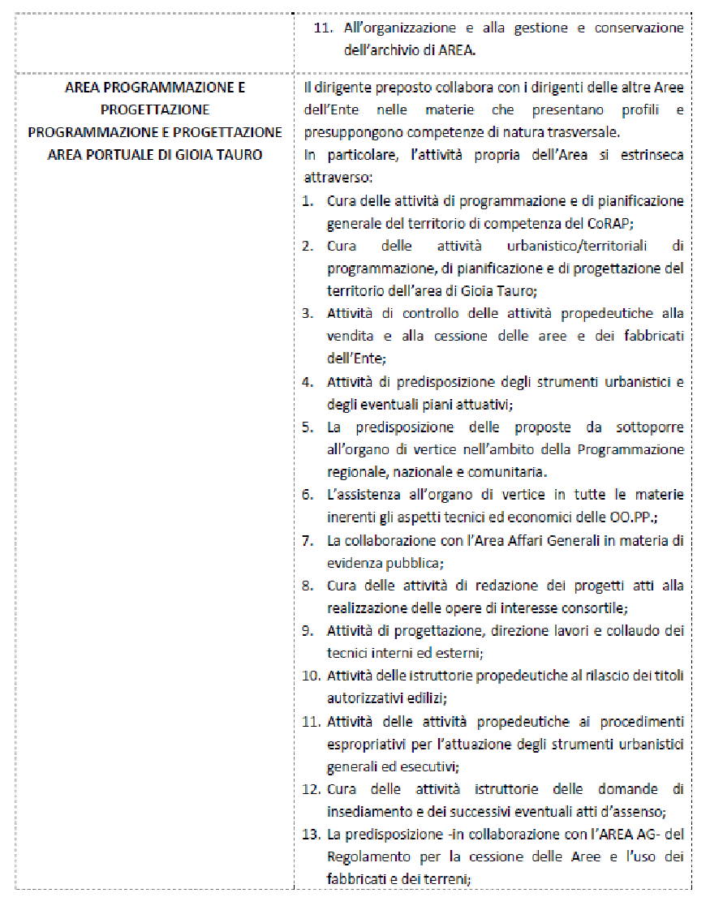

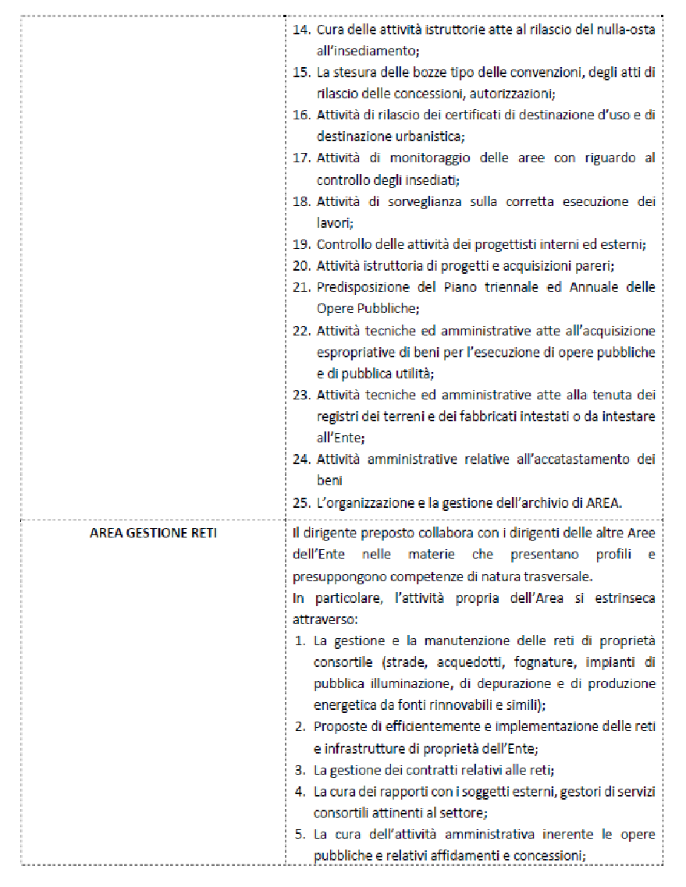

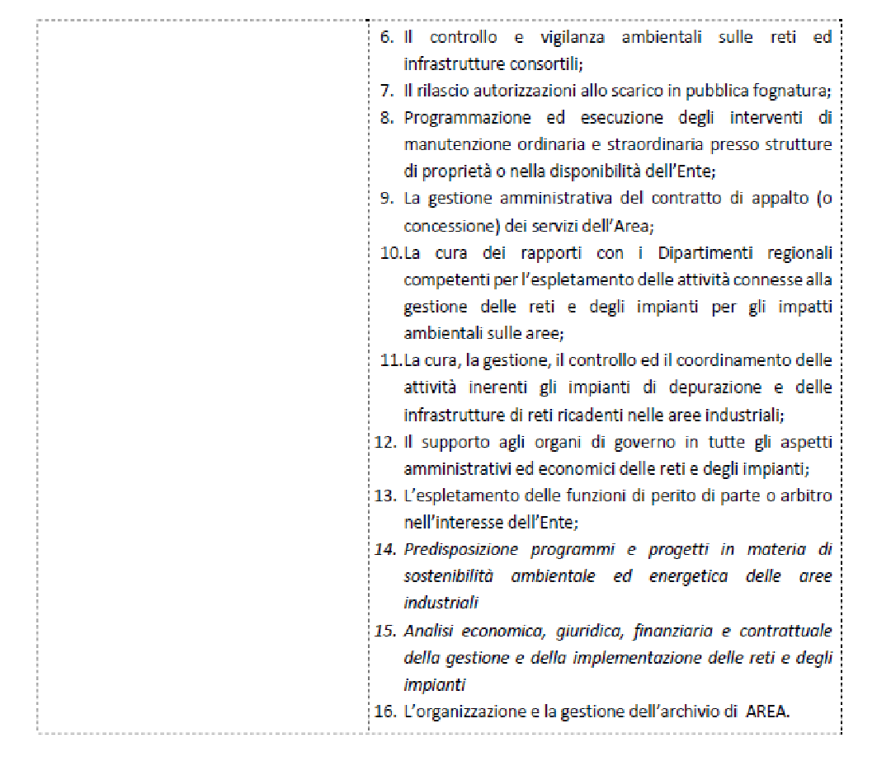

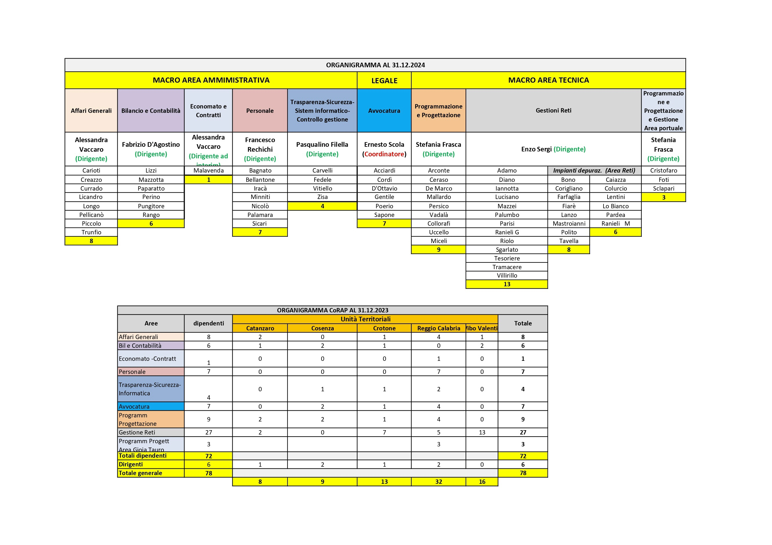

Mappatura dei processi, valutazione e trattamento del rischio
Come contenuto nel Piano Triennale di Prevenzione della Corruzione e Trasparenza 2024-2026 del Co.R.A.P., comprensivo della sezione Trasparenza e del MOG, approvato con Decreto n. 1 del 31/01/2024, il Co.R.A.P. nel compimento dell’attività istituzionale, esplica una serie di procedimenti a rischio, diversi per tipologia e normativa di riferimento:
a. autorizzazioni o concessioni connesse alla localizzazione, espletamento dell’attività produttiva, variazioni delle attività di qualsiasi natura, riferite all’attività delle aziende nelle aree industriali di competenza;
b. scelta del contraente per l’affidamento di lavori, forniture, e servizi, compresi incarichi legali e non, consulenze di ogni natura e tipologia, ai sensi del D. Lgs 36/2023 e ss.mm.ii;
c. concessione ed erogazione di sovvenzioni, contributi, sussidi, ausili finanziari, nonché attribuzione di vantaggi economici di qualunque genere a persone ed enti pubblici e privati;
d. assunzione del personale e progressioni di carriera, in base ai CCNL vigenti;
e. procedure ed atti connessi alle funzioni consortili in materia di governo del territorio (pianificazione e programmazione urbanistica e territoriale);
f. controllo gestione impianti e processi ambientali;
g. gestione delle entrate, delle spese e del patrimonio.
Nella stesura del presente aggiornamento al P.T.P.C.T., si è considerato necessario valutare anche il rischio della seguente attività:
accesso civico

Valutazione dei rischi correlati alle varie attività, come riportati nella P.T.P.C.T. 2024-2026
Misure consortili di carattere generale per la prevenzione della corruzione
Il Co.R.A.P. recepisce le indicazioni in materia di misure generali finalizzate alla prevenzione della corruzione come definite dal quadro applicativo in materia, dalla Determinazione ANAC n. 1134/2017, dal PNA come annualmente aggiornato ed in particolare per l’applicazione ai seguenti ambiti: Trasparenza; Rotazione; Verifica delle dichiarazioni sulla insussistenza delle cause di inconferibilità; Revisione dei processi di privatizzazione e esternalizzazione di funzioni, attività strumentali e servizi pubblici; Digitalizzazione dei processi; Efficienza, efficacia e Trasparenza della spesa, degli incarichi e degli affidamenti; Accesso civico e Whistleblowing.
Le indicazioni normative, regolamentari, di indirizzo e quelle specifiche disposte dal PNA, declinate secondo il diverso grado di analisi ed applicazione necessarie, saranno assunte sia negli atti generali del Co.R.A.P. (Statuto, Codice e regolamenti) sia saranno tenute in evidenza nell’analisi, nella definizione e nella predisposizione degli atti amministrativi e tecnici.
Il Co.R.A.P., nell’ambito delle attività di analisi, definizione e monitoraggio dei propri processi provvede ad integrare le suddette indicazioni con le ulteriori che si renderanno necessarie e/o obbligatorie in relazione all’esercizio delle funzioni delegate o in relazione alle disposizioni regionali

Individuazione delle attività a rischio
Il Co.R.A.P., con riferimento ai sottoelencati macro-procedimenti, individua le seguenti aree di rischio principali, per come elencate nel PNA 2022 (e dei suoi aggiornamenti annuali) e tenendo conto dei rischi potenziali specificatamente esposti nel presente Piano:
- autorizzazioni o concessioni connesse alla localizzazione, espletamento dell’attività produttiva, variazioni delle attività di qualsiasi natura, riferite all’attività delle aziende nelle aree industriali di competenza;
- scelta del contraente per l’affidamento di lavori, forniture, incarichi legali e non, consulenze di ogni natura e tipologia e servizi, anche con riferimento alla modalità di selezione prescelta ai sensi del nuovo Codice dei contratti pubblici relativi a lavori, servizi e forniture, di cui al D. lgs. 36 del 31.03.2023 e ss.mm.ii., a seguito del quale, nella fase di mappatura dei processi, è stato necessario aggiornare le norme e le procedure.
Nell’ambito di tale macro procedimento, sono state individuate le seguenti attività a rischio:
- b. 1 - Affidamento lavori, servizi e forniture di importo inferiore a 5.000 euro;
- b. 2 - Affidamento lavori, servizi e forniture di importo superiore a 5.000 euro e fino a 150.000 (lavori)/ 143.000 (servizi e forniture);
- b. 3 - Affidamento servizi e forniture in somma urgenza;
- concessione ed erogazione di sovvenzioni, contributi, sussidi, ausili finanziari, nonché attribuzione di vantaggi economici di qualunque genere a persone ed enti pubblici e privati;
- assunzione del personale e progressioni di carriera, in base ai CCNL vigenti;
- procedure ed atti connessi alle funzioni consortili in materia di governo del territorio (pianificazione e programmazione urbanistica e territoriale);
- controllo gestione impianti e processi ambientali;
- gestione delle entrate, delle spese e del patrimonio;
Nell’ambito di tale macro procedimento, sono state individuate le seguenti attività a rischio:
1 Acquisizione fattura e pagamento fornitori
- conferimenti incarichi professionali e di consulenza;
- affari legali e contenziosi;
- gestione flussi documentali;
- controlli, verifiche ed ispezioni.

I suddetti procedimenti, sono a loro volta, distinguibili ed articolabili nelle seguenti Aree di Rischio comuni ed obbligatorie. L’articolazione dei procedimenti associabili alle elencate aree è individuata dai dirigenti delegati, incaricati o autorizzati, dal coordinatore/dirigente dell’Avvocatura o dai dipendenti con qualifica di “Quadro” o di “Responsabile del procedimento” in quanto incaricati di specifiche responsabilità rientranti in aree di rischio di cui al PTCPT e/o al MOG.
Le procedure di analisi e di conseguente organizzazione e gestione procedurale saranno eseguite secondo le modalità definite dal dirigente assegnatario dell’Area o dal dipendente con qualifica di “Quadro” incaricato e saranno adottate con propria determinazione:
A. Area: acquisizione e progressione del personale
B. Area: affidamento di lavori, servizi, consulenze, incarichi (legali e non e fiduciari e non) e forniture
C. Area: provvedimenti ampliativi della sfera giuridica dei destinatari privi di effetto economico diretto ed immediato per il destinatario (Provvedimenti amministrativi vincolanti all’an)
D. Area: provvedimenti ampliativi della sfera giuridica dei destinatari con effetto economico diretto ed immediato per il destinatario (Provvedimenti amministrativi vincolanti all’an)
E. Area: provvedimenti in materia di governo del territorio a qualsiasi scala
F. Area: Gestione impianti e processi ambientali
Ai fini dell’individuazione delle attività a rischio, oltre a quanto sopra detto, i soggetti, con funzione dirigenziale delegata, attribuita o individuata, anche nella qualifica di “Quadro”, di “Responsabile del Procedimento” o di “Coordinatore”, provvedono ad eseguire le analisi di rischio e ad individuare le misure organizzative e procedurali per le Aree e le funzioni individuate con decreti commissariali, nonché per ogni altra funzione individuata ed assegnata con atto del Legale rappresentante o determina dirigenziale.
Gli aggiornamenti del PNA, le Linee guida in materia e gli indirizzi dell’ANAC, hanno riportano ulteriori approfondimenti al fine di individuare i processi ed i provvedimenti rilevanti in relazione alla natura ed alle funzioni del Co.R.A.P., nelle suddette aree di rischio, delle fasi maggiormente critiche, che si riportano di seguito nel presente Piano:

A. Definizione ed assegnazione degli affidamenti dei lavori e/o delle opere, degli incarichi (legali e non e fiduciari e non), dei servizi, delle consulenze
L’impostazione della strategia di acquisto/affidamento è cruciale per assicurare la rispondenza dell’intera – e più ampia - procedura di approvvigionamento al perseguimento del pubblico interesse, nel rispetto dei principi enunciati dall’art. 2 del Codice dei Contratti Pubblici. In tale fase possono, ad esempio non esaustivo, rilevare i seguenti processi:
- effettuazione delle consultazioni preliminari di mercato per la definizione delle specifiche tecniche;
- nomina del responsabile del procedimento;
- individuazione dello strumento/istituto per l’affidamento;
- individuazione degli elementi essenziali del contratto;
- determinazione dell’importo del contratto; scelta della procedura di aggiudicazione, con particolare attenzione al ricorso alla procedura negoziata e/o all’affidamento fiduciario;
- motivazione della scelta di acquisto e delle caratteristiche del contraente in funzione dell’analisi della esigenza da soddisfare con l’affidamento/acquisto preferibilmente supportato da pareri, relazioni, analisi o report di mercato;
- predisposizione di atti e documenti di gara incluso il capitolato;
- definizione dei criteri di partecipazione, del criterio di aggiudicazione e dei criteri di attribuzione del punteggio.

B. Selezione del contraente
Nella fase di selezione, gli enti sono chiamati a porre in essere misure concrete per prevenire conflitti di interesse (cfr. considerando 16 della direttiva 2014/24/UE del 26 febbraio 2014) o possibili applicazioni distorte delle diverse disposizioni del Codice, rilevanti al fine di condizionare gli esiti della procedura a motivo della sussistenza di un interesse finanziario, economico o altro interesse personale costituente una minaccia all’imparzialità e indipendenza dell’azione pubblica. I processi che possono rilevare in questa fase sono, ad esempio non esaustivo:
- la pubblicazione del bando e la gestione delle informazioni complementari;
- la fissazione dei termini per la ricezione delle offerte; il trattamento e la custodia della documentazione di gara;
- la nomina della commissione di gara;
- la gestione delle sedute di gara;
- la verifica dei requisiti di partecipazione;
- la valutazione delle offerte e la verifica di anomalia dell’offerte;
- l’aggiudicazione provvisoria;
- l’annullamento della gara;
- la gestione di elenchi o albi di operatori economici;
- l’adeguata motivazione posta alla base dell’affidamento fiduciario.

Valutazione dei rischi correlati alle varie attività, come da aggiornamenti al PNA 2022
Gli aggiornamenti del PNA, le Linee guida in materia e gli indirizzi dell’ANAC, hanno riportano ulteriori approfondimenti al fine di individuare i processi ed i provvedimenti rilevanti in relazione alla natura ed alle funzioni del Co.R.A.P., nelle suddette aree di rischio, delle fasi maggiormente critiche, che si riportano di seguito nel presente Piano.
Un ulteriore approfondimento, prevede che l’elenco dei processi a rischio individuati, possa essere aggregato nelle cosiddette “aree di rischio”, intese come raggruppamenti omogenei di processi. Le aree di rischio possono essere distinte in generali e specifiche. Quelle generali sono comuni a tutte le amministrazioni (es. contratti pubblici, acquisizione e gestione del personale), mentre quelle specifiche riguardano la singola amministrazione e dipendono dalle caratteristiche peculiari delle attività da essa svolte.
In questa fase, poiché tutte le aree organizzative in cui il Co.R.A.P. è strutturato concorrono in realtà all’attuazione dell’attività istituzionale dell’Ente in maniera coordinata e strettamente interconnessa data la relativamente semplice ossatura dell’Ente stesso, non si ritiene opportuno distinguere i processi a rischio per Aree di competenza territoriale.
Al fine di integrare tutte le indicazioni contenute nel PNA 2019 è stata elaborata una scheda di analisi del rischio e valutazione delle misure di contrasto alla corruzione, come di seguito esposto:
Gli elementi di analisi contenuti nella scheda di sintesi, riportano:
- elementi in ingresso che innescano il processo – “input”;
- risultato atteso del processo – “output”;
- sequenza di attività che consente di raggiungere l’output – le “attività”;
- responsabilità connesse alla corretta realizzazione del processo;
- tempi di svolgimento del processo e delle sue attività (nei casi in cui i tempi di svolgimento sono certi e/o conosciuti, anche in base a previsioni legislative o regolamentari);
- vincoli del processo (rappresentati dalle condizioni da rispettare nello svolgimento del processo in base a previsioni legislative o regolamentari);
- risorse del processo (con riferimento alle risorse finanziarie e umane necessarie per garantire il corretto funzionamento del processo (laddove le stesse siano agevolmente ed oggettivamente allocabili al processo);
- interrelazioni tra i processi;
- criticità del processo.
- Valutazione del rischio
- Misure specifiche
- Indicatori

Rappresentazione
L’ultima fase della mappatura dei processi (concerne la rappresentazione degli elementi descrittivi del processo illustrati nella precedente fase. Esistono varie modalità e approcci per rappresentare il processo, tra cui la rappresentazione grafica attraverso l’utilizzo di diagrammi di flusso e la rappresentazione sotto forma tabellare. Quest’ultima è la forma più semplice e immediata, per cui nel presente piano, si è scelta questa rappresentazione, includendo gli elementi ritenuti più significativi per la rappresentazione dei processi e per le successive fasi di gestione del rischio (valutazione e trattamento).
La Tabella successiva esemplifica una rappresentazione sintetica contenente gli elementi ritenuti essenziali.

Descrizione processo | input | output | attività vincolata | n. processi/ anno | Struttura competente | n. addetti
Unità Territoriale di Catanzaro
Unità Territoriale di Cosenza
Unità Territoriale di Crotone
Unità Territoriale Reggio Calabria agglomerati di Campo Calabro-Reggio Calabria-Villa San Giovanni, Reggio Calabria, Saline Joniche
Area Gioia Tauro (SUAP ASSOCIATO PIANA DI GIOIA TAURO)
Unità territoriale di Vibo Valentia

Attività | Responsabilità | Tempi esecuzione medi | Valutazione rischio | Misure specifiche | Indicatori

Si riporta di seguito, in forma tabellare, la valutazione dei rischi individuati,
- autorizzazioni o concessioni connesse alla localizzazione, espletamento dell’attività produttiva, variazioni delle attività di qualsiasi natura, riferite all’attività delle aziende nelle aree industriali di competenza;
b. 1 - Affidamento lavori, servizi e forniture di importo inferiore a 5.000 euro;
b. 2 - Affidamento lavori, servizi e forniture di importo superiore a 5.000 euro e fino a 150.000 (lavori)/ 143.000 (servizi e forniture);
b. 3 - Affidamento servizi e forniture in somma urgenza;
- assunzione del personale e progressioni di carriera, in base ai CCNL vigenti;
- Acquisizione fattura e pagamento fornitori
- conferimento incarichi professionali e di consulenza
- Affari legali e contenzioso
- gestione flussi documentali
- Controlli, verifiche ed ispezioni.
- Gestione richieste accesso civico semplice
- Gestione richieste accesso civico generalizzato
- Gestione richieste accesso documentale l 241/1990

Nell’elaborare le tabelle, sono stati coinvolti i Coordinatori dell’Area e dipendenti che si occupano di istruire la pratica del procedimento.

Descrizione processo  Assegnazione lotti | input | output |  | attività vincolata | n. processi/ anno |  | Struttura competente |  | n. addetti
Unità Territoriale di Catanzaro | domanda di  Assegnazione | Assegnazione del lotto |  | Sì | 5 – 6 |  | Programmazione, Progettazione |  | 2
Unità Territoriale di Cosenza | domanda di  Assegnazione | Assegnazione del lotto |  | Sì | 7 – 8 |  | Programmazione, Progettazione |  | 2
Unità Territoriale di Crotone | domanda di  Assegnazione | Assegnazione del lotto |  | Sì | 25 – 30 |  | Programmazione, Progettazione |  | 1
Unità Territoriale Reggio Calabria agglomerati di Campo Calabro-Reggio Calabria-Villa San Giovanni, Reggio Calabria, Saline Joniche | domanda di  Assegnazione | Assegnazione del lotto |  | Sì | 10 |  | Programmazione, Progettazione |  | 2 (stessi di Gioia Tauro)
Area Gioia Tauro | domanda di  Assegnazione | Assegnazione del lotto |  | Sì | 10 – 15 |  | Programmazione, Progettazione |  | 2
Unità territoriale di Vibo Valentia | domanda di  Assegnazione | Assegnazione del lotto |  | Sì | 15 – 20 |  | Programmazione, Progettazione |  | 1
attività |  |  | Responsabilità |  | tempi esecuzione medi | valutazione rischio |  | misure specifiche |  |  |  |  | indicatori di monitoraggio
L'Imprenditore interessato, in forma di ditta individuale o associata, presenta istanza di assegnazione mediante la modulistica presente sul sito internet di Co.R.A.P., e la inoltra alla pec dell'Ente/protocolla la richiesta in forma cartacea. Il protocollo smista le richieste all'Area Programmazione e Progettazione. |  |  | Ufficio protocollo
Il Dirigente dell'Area Tecnica interessata (RUP), individua il Tecnico istruttore della pratica appositamente individuato per competenza, a cui viene trasmessa la documentazione al fine della sua istruttoria e della gestione secondo i tempi e le modalità previste dal Regolamento Unico |  |  | Dirigente Area Tecnica |  | 1gg | Potenziale conflitto di interessi del RUP e del Tecnico istruttore rispetto all'istanza ricevuta. |  | Rilascio della dichiarazione di assenza di conflitto di interessi da parte del RUP. Aggiunta al modello di istruttoria di una dicitura in cui il Tecnico istruttore dichiara l'assenza di conflitto di interessi. |  |  |  |  | Consegna al RPCT della dichiarazione di assenza conflitto di interessi entro 30gg dalla pubblicazione del Piano 2024-2026. Comunicazione al RPCT dell'avvenuto inserimento della dicitura nel modello di istruttoria.
Il Tecnico istruttore avvia l'istruttoria dell'istanza al fine di soddisfare le richieste indicate dall'Imprenditore secondo le procedure del Regolamento Consortile. Entro 30gg dal ricevimento dell'istanza, il Tecnico istruttore avrà l'onere di istruire la pratica e richiedere eventuali integrazioni. Le domande vengono esaminate secondo l'ordine cronologico di presentazione al protocollo consortile. |  |  | Tecnico istruttore |  | 30gg | Considerata la possibilità di più richieste presentate con le stesse caratteristiche, esiste il pericolo venga privilegiata una Impresa a scapito dell'altra. |  | Il Tecnico istruttore predisporrà un modello di verifica della compatibilità della richiesta secondo i criteri di verifica e la modulistica prevista dal Regolamento Unico Consortile per la Localizzazione e cessione dei suoli e degli immobili. |  |  |  |  | Comunicazione, al RPCT dell'avvenuta predisposizione del modello con indicazione della data a partire dalla quale tale modello sarà utilizzato
Esaminata la documentazione il Tecnico responsabile formula il parere istruttorio e contestualmente procede alla quantificazione dei relativi oneri, così come previsto da regolamento. In seguito, trasmette il parere al Dirigente di Area (RUP) unitamente alla bozza di N.O. |  |  | Tecnico istruttore |  | 20 gg | In presenza di più richieste, può esistere la possibilità di agevolazione di un'impresa richiedente l'assegnazione, a scapito di un'altra. |  | Il controllo è assicurato dalla verifica da parte del Dirigente sia per quanto riguarda il rispetto dell'ordine cronologico che per quanto riguarda la conformità alle norme. |  |  |  |  | Verifica a campione da parte del RPCT sui N.O. Rilasciati nell'anno.
Il Dirigente di Area, valutata la relazione istruttoria e la bozza di N.O., verificato l'avvenuto versamento degli oneri richiesti, procede all'inoltro all'Imprenditore istante del N.O. Che verrà restituito sottoscritto dal legale rappresentante. |  |  | Dirigente di Area |  | 10gg
Ricevuto il N.O. Sottoscritto dal legale rappresentante della ditta, il Dirigente di Area appone la sua firma, numera l'atto e lo inoltra all'Ufficio Protocollo. Da questo momento la ditta è assegnataria del lotto. |  |  | Dirigente di Area/Ufficio protocollo

Descrizione processo | input | output | attività vincolata | n. processi/ anno | Struttura competente | n. addetti
Affidamento lavori, servizi e forniture di importo inferiore a 5.000 euro | Esigenza manifestate dalle Aree Operative | Affidamento | Si | 100 | Gestione Reti - Affari Generali - Sicurezza e Trasparenza | 15
as is
attività |  |  | Responsabilità | tempi esecuzione medi | valutazione rischio |  |  | misure specifiche |  |  | indicatori di monitoraggio
Arrivo della segnalazione da parte di personale interno delle esigenze tramite nota di programmazione, mail, oppure telefonicamente al Dirigente di Area.  Il Dirigente di Area, dopo opportune verifiche relative alla reale esistenza della necessità/richiesta, dà seguito alla procedura. Le esigenze, vengono acquisite su protocollo informatico dell'Ente. |  |  | Dir.di Area coadiuvato dal personale assegnato | Immediati | Individuazione di  prodotti e/o servizi  finalizzata a  favorire/sfavorire un  soggetto terzo |  |  | Fornire adeguata motivazione circa la richiesta effettuata |  |  | Controllo a campione entro il 31/12/24 volto ad accertare la presenza delle motivazioni sulle richieste.
Il Dirigente individua il personale a cui assegnare l'istruttoria, e nomina il Rup (art.6 del Regolamnto per acquisti sotto soglia). Al fine di prevenire concentrazioni di potere in capo al Rup, l'Ente, nel rispetto dell'organico disponibile e delle specifiche competenze ed esperienze professionali dei propri dipendenti, applicherà il principio di rotazione.  Qualora il principio non potrà essere rispettato, verrà indicata una specifica motivazione che giustifica la deroga. |  |  | Dir.di Area coadiuvato dal personale assegnato |  | Nomina di RUP  Compiacente |  |  | Formazione di  più RUP  all'interno  dell'Ente,  finalizzata a  favorire la più  ampia  rotazione  Possibile |  |  | Verifica annuale a campione da  condividere con il RPCT contenente  statistica sulle  rotazioni del RUP
Il Rup avvia le procedure di affidamento per l'esecuzione dei lavori e per la fornitura di beni e servizi, secondo quanto previsto all'art. 7 del Regolamento per acquisti sotto soglia dell'Ente. I controlli previsti sull'operatore economico sono effettuati tramite piattaforma digitale e secondo quanto previsto dalla vigente normativa sui contratti pubblici.  Il Rup propone l'affidamento diretto senza previa consultazione o comparazione di offerte, individuando a monte l'operatore economico. L'atto di affidamento è redatto a cura del Dirigente dell'Area competente.  Per tali affidamenti è possibile derogare al principio di rotazione così come previsto dall'art. 49, co. 6 del Dlgs 36/2023. |  |  | Rup |  | Favorire/sfavorire  operatori in  particolare attraverso  requisiti ad hoc |  |  | Specificare nell'istruttoria i requisiti soggettivi ed oggettivi dell'operatore economico |  |  | Verifica a campione annuale delle istruttorie per accertare la presenza dei requisiti soggettivi/oggettivi
Ricevimento del preventivo dell'operatore economico prescelto  e proposta di affidamento da parte del RUP. |  |  | Rup
Invio dell'Istruttoria al Dirigente tramite protocollo informatico dell'Ente. |  |  | Rup
Adozione dell'atto di affidamento da parte del Dirigente di Area e sua pubblicazione sul sito dell'Ente. |  |  | Dir. di Area

Descrizione processo | input | output | attività vincolata | n. processi/ anno | Struttura competente | n. addetti
Affidamento lavori, servizi e forniture di importo superiore a 5.000 euro e fino a 150.000 (lavori)/ 143.000 (servizi e forniture) | Esigenza manifestate dalle Aree Operative | Affidamento | Si | 50 | Gestione Reti - Affari Generali - Sicurezza e Trasparenza | 15

as is
attività | Responsabilità | tempi esecuzione medi | valutazione rischio | misure specifiche | indicatori di monitoraggio
Arrivo della segnalazione da parte di personale interno delle esigenze tramite nota di programmazione, mail, oppure telefonicamente al Dirigente di Area.  Il Dirigente di Area, dopo opportune verifiche relative alla reale esistenza della necessità/richiesta, dà seguito alla procedura. Le esigenze, vengono acquisite su protocollo informatico dell'Ente. | Dir.di Area coadiuvato dal personale assegnato | Immediati | Individuazione di  prodotti e/o servizi  finalizzata a  favorire/sfavorire un  soggetto terzo | Fornire adeguata motivazione circa la richiesta effettuata | Controllo a campione entro il 31/12/24 della presenza delle motivazioni sulle richieste.
Il Dirigente individua il personale a cui assegnare l'istruttoria, e nomina il Rup (art.6 del Regolamnto per acquisti sotto soglia). Al fine di prevenire concentrazioni di potere in capo al Rup, l'Ente, nel rispetto dell'organico disponibile e delle specifiche competenze ed esperienze professionali dei propri dipendenti, applicherà il principio di rotazione.  Qualora il principio non potrà essere rispettato, verrà indicata una specifica motivazione che giustifica la deroga. | Dir.di Area coadiuvato dal personale assegnato |  | Nomina di RUP  Compiacente | Formazione di  più RUP  all'interno  dell'Ente,  finalizzata a  favorire la più  ampia  rotazione  Possibile | Verifica annuale a campione da  condividere con il  RPCT contenente  statistica sulle  rotazioni del RUP
Il Rup avvia le procedure di affidamento per l'esecuzione dei lavori e per la fornitura di beni e servizi, secondo quanto previsto all'art. 7 del Regolamento per acquisti sotto soglia dell'Ente. I controlli previsti sull'operatore economico sono effettuati tramite piattaforma digitale e secondo quanto previsto dalla vigente normativa sui contratti pubblici.  Il Rup propone l'affidamento diretto previa consultazione di due o più operatori economici, comparando le loro offerte. L'atto di affidamento è redatto a cura del Dirigente dell'Area competente.  Questi affidamenti vengono eseguiti nel rispetto del principio di rotazione e di parità di trattamento. | Rup |  | Favorire/sfavorire  operatori in  particolare attraverso  requisiti ad hoc | Specificare nell'istruttoria i requisiti soggettivi ed oggettivi dell'operatore economico | Verifica a campione annuale delle istruttorie per accertare la presenza dei requisiti soggettivi/oggettivi
Ricevimento e valutazione di congruità dei preventivi degli operatore economici  e proposta di affidamento da parte del RUP. | Rup
Invio dell'Istruttoria al Dirigente tramite protocollo informatico dell'Ente. | Rup
Adozione dell'atto di affidamento da parte del Dirigente di Area e sua pubblicazione sul sito dell'Ente. | Dir. di Area

Descrizione processo | input | output | attività vincolata | n. processi/ anno | Struttura competente | n. addetti
Affidamento lavori, servizi e forniture in somma urgenza | Esigenza straordinaria manifestata dalle Aree Operative e/o dall'esterno | Determina/Liquidazione intervento | Si | 100 | Gestione Reti - Affari Generali - Sicurezza e Trasparenza | 15

attività | Responsabilità | tempi esecuzione medi | valutazione rischio | misure specifiche | indicatori di monitoraggio
Presa atto dell'evento straordinario per il quale ricorre l'intervento in somma urgenza da parte del presonale consortile o di terzi mediante apposita segnalazione. | Personale dipendente contattato | Immediati
Il personale contattato effettua il sopralluogo e verifica le condizioni di intervento in somma urgenza, comunicandolo al Dirigente di Area, solitamente tramite mail ed anche mediante comunicazione verbale. | Dir.di Area | Immediati
Il Dipendente tecnico che si reca prima sul luogo, predispone la redazione del "verbale di somma urgenza" , individuando i motivi dello stato di urgenza, le cause che lo hanno provocato, i lavori necessari per rimuoverlo, la stima dei costi e l'operatore economico a cui affidare l'immediata esecuzione dei lavori o di quanto indispensabile per rimuovere lo stato di pregiudizio alla pubblica e privata incolumità, secondo quanto disposto dall'art. 140 del DLgs 36/2023. Il verbale viene acquisito al protocollo informatico dell'Ente e trasmesso al dirigente di Settore. | Dipendente tecnico istruttore | 1 - 2 gg | Individuazione di lavori, servizi e/o forniture  finalizzata a  favorire/sfavorire un  soggetto terzo | Colui che redice il verbale di somma urgenza è tenuto ad inoltrarlo per conoscenza al RPCT | Report  annuale da  parte del Rup  da condividere  con il RPCT  contenente il  numero di  procedimenti attivati
Redazione perizia giustificativa relativa al verbale di somma urgenza contenente i costi sostenuti dall'operatore economico precedentemente individuato; la perizia viene acquisita al protocollo informatico dell'Ente e trasmessa al Dirigente di Settore. | Dipendente tecnico istruttore | 10 gg
Redazione del certificato di collaudo o verifica di conformità; il certificato viene acquisito al protocollo informatico dell'Ente e trasmesso al Dirigente di Area. Avvio dei controlli sull'operatore economico affidatario secondo quanto previsto dalla normativa vigente in materia. | Dipendente tecnico istruttore | 90 gg
A seguito dell'esito positivo dei controlli sull'operatore economico individuato, il Dirigente predispone la determina di presa d'atto dei lavori in somma urgenza e di liquidazione del credito dell'operatore economico | Dir.di Area

Descrizione processo  d. assunzione del personale e progressioni di carriera, in base ai CCNL vigenti; | input | output |  | attività vincolata |  |  | n. processi/ anno |  | Struttura competente |  | n. addetti
Attività |  |  | Responsabilità |  | Tempi esecuzione medi | Valutazione rischio |  | Misure specifiche  Si rimanda l’approfondimento al prossimo aggiornamento del Piano, in considerazione dell' imminente riorganizzazione dell'Ente. |  | Indicatori
1. Definizione del Fabbisogno del personale  In funzione degli obiettivi e dei programmi fissati dalla Direzione Generale, si definisce – in coerenza con le previsioni di bilancio – il piano del fabbisogno di personale dipendente e dei dirigenti. Detto piano deve contenere la determinazione del fabbisogno, le modalità di assunzione del personale e l'indicazione dell'assegnazione dello stesso. |  |  | Organo amministrativo |  | 60/90 giorni | Individuazione di fabbisogni quantitativamente e qualitativamente non coerenti con la mission dell'Ente - motivazione incongrua del provvedimento - uso improprio/distorto della discrezionalità |  | Trasparenza - codice di comportamento - motivazione dei provvedimenti - astensione in caso di conflitto di interessi - whistleblowing - monitoraggio rapporti con soggetti esterni. |  | Relazione annuale, da inviare al R.P.C.T,. del Dirigente Area Personale, previo parere del Dirigente dell’Area interessata al fabbisogno del personale.
2. Definizione delle procedure di reclutamento |  |  | Organo amministrativo |  | 60/90 giorni | Motivazione incongrua del provvedimento- uso improprio/distorto della discrezionalità - individuazione di procedure finalizzate al reclutamento di candidati particolari |  | Trasparenza - codice di comportamento - motivazione dei provvedimenti - astensione in caso di conflitto di interessi - whistleblowing - monitoraggio rapporti con soggetti esterni. |  | Relazione annuale, da inviare al R.P.C.T,. del Dirigente Area Personale, con evidenza delle procedure attuate.
3. Definizione dei requisiti e dei criteri di partecipazione e nomina della commissione |  |  | Organo amministrativo/ dirigenti/RUP |  | 30 giorni | Previsione dei requisiti di accesso personalizzati e di insufficienza di meccanismi oggettivi e trasparenti idonei a verificare il possesso dei requisiti attitudinali e professionali richiesti in relazione alla posizione da ricoprire allo scopo di reclutare candidati particolari.  Irregolare composizione della Commissione finalizzata al reclutamento |  | Trasparenza - codice di comportamento - motivazione dei provvedimenti - astensione in caso di conflitto di interessi - whistleblowing - monitoraggio rapporti con soggetti esterni. - |  | Relazione annuale, da inviare al R.P.C.T,. del Dirigente Area Personale, con evidenza delle procedure attuate.
4. Progressione del personale:  - definizione delle procedure  - definizione dei requisiti e dei criteri per la progressione  - nomina della commissione  - verifica situazione di incompatibilità  - valutazione dei requisiti e/o delle prove |  |  | Organo amministrativo/ dirigenti/RUP |  | 60/90gg | Individuazione di fabbisogni quantitativamente e qualitativamente non coerenti con la mission dell'Ente - motivazione incongrua del provvedimento - uso improprio/distorto della discrezionalità.  Previsione dei requisiti di accesso personalizzati e di insufficienza di meccanismi oggettivi e trasparenti idonei a verificare il possesso dei requisiti attitudinali e professionali richiesti in relazione alla posizione da ricoprire allo scopo di reclutare candidati particolari.  Irregolare composizione della Commissione di valutazione. Inosservanza di leggi e regolamenti per favorire determinati soggetti mediante occultamento di situazioni di incompatibilità.  Valutazione volta a favorire soggetti predeterminati - inosservanza delle regole procedurali a garanzia della trasparenza ed imparzialità della scelta e/o della valutazione. Motivazione incongrua del provvedimento. Uso improprio o distorto della discrezionalità |  | Trasparenza - codice di comportamento - motivazione dei provvedimenti - astensione in caso di conflitto di interessi - whistleblowing - monitoraggio rapporti con soggetti esterni. - |  | Relazione annuale, da inviare al R.P.C.T,. del Dirigente Area Personale, con evidenza delle procedure attuate.
Descrizione processo | input | output | attività vincolata | n. processi/ anno | Struttura competente | n. addetti
Acquisizione fattura e pagamento fornitori | Esecuzione prestazione e/o fornitura beni e servizi | Pagamento fattura | Si | 450/500 | Area Contabilità e Bilancio | 3 + Dirigente

attività | Responsabilità | tempi esecuzione medi | valutazione rischio | misure specifiche | indicatori di monitoraggio
Acquisizione fattura elettronica mediante sistema interscambio agenzia delle Entrate | Area Contabile | Immediata
Registrazione della fattura su apposito gestionale contabile: viene eseguito un controllo formale sulla corretta applicazione dello split payment | Area Contabile | 2 / 3 gg
L'istruttore o dirigente dell'atto con il quale è stato stabilito l'acquisto di beni e servizi e/o della prestazione richiede il pagamento della fattura/altro documento all'Ufficio Contabile. Contestualmente, l'istruttore invia all'Ufficio Contabile la documentazione contenente l'attestazione della regolare consegna/prestazione per poter effettuare la liquidazione.  In questa fase l'uff. contabile verifica che la fattura sia conforme all'atto ( verifica del Cig ). In caso di difformità rispetto all'atto, l'addetto si preoccupa di richiedere all'istruttore o al Dirigente l'integrazione della documentazione finalizzata alla verifica di conformità della fattura all'atto. | Area Contabile |  | Uno dei rischi principali è  rappresentato dalla  discrezionalità circa i tempi di  esecuzione dei pagamenti,  che possono dilatarsi,  purtroppo, per momentanee  carenze di liquidità. Si  potrebbe favorire un  creditore a scapito di altri,  con sospetta azione dolosa  da parte dei soggetti  Responsabili. | Effettuare i  pagamenti  in base alla  cronologia  delle  acquisizione  dei CIG | Controllo semestrale da parte del RPCT dell'avvenuta pubblicazione nella sezione Amministrazione Trasparente dei pagamenti effettuati.
Il Dirigente dell'Area contabile autorizza il pagamento. L'Ufficio contabilità procede al pagamento della fattura, attraverso l'utilizzo delle coordinate bancarie indicate sul documento. Entro il mese successivo inoltra copia dell'estratto conto bancario all'addetto alla contabilizzazione dei pagamenti. | Area Contabile
Registrazione dell'avvenuto pagamento mediante software di contabilità. | Area Contabile

Descrizione processo  g. gestione delle entrate, delle spese e del patrimonio | input | output | attività vincolata | n. processi/ anno |  | Struttura competente | n. addetti
Unità Territoriale di Catanzaro | ordine flussi dei pagamenti | esecuzione pagamenti |  | Variabile |  | area contabile e bilancio | 2 + 1 Incaricato di Economato
Unità Territoriale di Cosenza |  |  |  |  |  |  | 1 Incaricato di Economato
Unità Territoriale di Crotone |  |  |  |  |  |  | 1 Incaricato di Economato
Unità Territoriale Reggio Calabria agglomerati di Campo Calabro-Reggio Calabria-Villa San Giovanni, Reggio Calabria, Saline Joniche |  |  |  |  |  |  | 1 Incaricato di Economato
Area Gioia Tauro (SUAP ASSOCIATO PIANA DI GIOIA TAURO) |  |  |  |  |  |  | 1 Incaricato di Economato
Unità territoriale di Vibo Valentia |  |  |  |  |  |  | 1 Incaricato di Economato
Attività | Responsabilità | Tempi esecuzione medi | Valutazione rischio |  | Misure specifiche |  |  | Indicatori
Premesso che è vigente un Regolamento di Contabilità, approvato con Decreto del Commissario straordinario n. 49 dell’11.04.2017, compatibilmente con la sua natura di ente pubblico economico e con l'incertezza sui tempi di incasso dei propri corrispettivi per i servizi e/o cessioni effettuate a favore delle aziende e/o enti, il Co.R.A.P. effettua i pagamenti per gli acquisti e/o forniture attraverso l'istituto o istituti bancari cassieri. Gli ordinativi di pagamento vengono disposti dal Direttore Generale (attualmente dal Commissario Straordinario) e vengono trasmessi elettronicamente a cura di un responsabile dell'ufficio di contabilità all'istituto bancario. Il Direttore Generale /Il Commissario Straordinario ai sensi del regolamento di contabilità può designare eventualmente un responsabile per la sottoscrizione degli ordinativi di pagamento in caso di sua assenza. L'esecuzione dei pagamenti avviene secondo un criterio di anzianità della spesa e comunque con priorità assoluta delle spese urgenti ed indifferibili, con particolare riferimento alle competenze maturate a favore del personale per stipendi, contributi e ritenute. Il servizio economato previsto dal regolamento di contabilità viene gestito da un responsabile per le spese minute - nel limite di euro 200,00 - quali spese postali, telefoniche, valori bollati, materiali pulizia, anticipazioni spese di trasferte etc., con pagamento per cassa o anche carta di credito prepagata. A ciascuna unità territoriale può essere assegnato da parte del servizio economato un fondo di piccola cassa di euro 200,00. Ogni soggetto delegato e lo stesso Economo provvedono periodicamente alla rendicontazione e reintegro delle somme utilizzate tramite consegna del rendiconto corredato dei documenti giustificativi al responsabile dell'ufficio contabile. | Sono responsabili nella gestione dei flussi legati ai pagamenti gli addetti dell'area contabile (varie unità territoriali) che in coordinamento con i colleghi delle altre Aree (tecnica, gestione reti, legale) inoltrano periodicamente all'ufficio del Direttore generale/Commissario Straordinario gli elenchi per pagamenti da effettuare. Per le piccole spese previste dal regolamento di contabilità sono responsabili l'Economo e gli incaricati delegati nelle sedi territoriali. | 20/30 giorni | Uno dei rischi principali è rappresentato dalla discrezionalità circa i tempi di esecuzione dei pagamenti, che possono dilatarsi, purtroppo, per momentanee carenze di liquidità. Si potrebbe favorire un creditore a scapito di altri, con sospetta azione dolosa da parte dei soggetti responsabili. |  | Si rimanda l’approfondimento al prossimo aggiornamento del Piano, in considerazione dell' imminente riorganizzazione dell'Ente.

Descrizione processo | input |  | output | attività vincolata | n. processi/ anno |  | Struttura competente |  | n. addetti
h. conferimento incarichi professionali e di consulenza | Individuazione delle necessità |  | Incario professionale e di consulenza | si | variabile |  | Area Legale e Affari Generali |  | 2 Area Legale  1 Area Affari Generali
Attività | Responsabilità | Tempi esecuzione medi |  | Valutazione rischio |  | Misure specifiche  Si rimanda l’approfondimento al prossimo aggiornamento del Piano, in considerazione dell' imminente riorganizzazione dell'Ente. |  | Indicatori
1 procedura di scelta dei destinatari di incarichi e di consulenza | Organo amministrativo | 30 giorni |  | motivazione incongrua del provvedimento - uso improprio/distorto della discrezionalità - improprio ricorso a risorse umane esterne - motivazione generica e tautologica circa la sussitenza dei presupposti di legge per il conferimento dell'incarico allo scopo di agevolare soggetti particolari |  | Trasparenza - - motivazione dei provvedimenti - astensione in caso di conflitto di interessi - patti di integrità - svolgimento attività successiva alla cessazione del rapporto di lavoro - monitoraggio con soggetti esterni - whistleblowing. |  | Comunicazione da parte del coordinatore dell’Area al RTCP di aggiornamento della short list semestralmente.
2. verifica di insussistenza di stuazioni di incompatibilità | Organo amministrativo/ RUP | 30 giorni |  | Inosservanza di leggi e regolamenti per favorire determinati soggetti, mediante occultamento di situazioni d incompatibilità |  | astensione in caso di conflitto di interessi - whistelblowing - monitoraggio rapporti con soggetti esterni.

Descrizione processo | input | output | attività vincolata | n. processi/ anno | Struttura competente | n. addetti
- Affari legali e contenzioso | Contenzioso giudiziario e stragiudiziali, pareri e consulenze iniziativa d'ufficio, ricorso o denuncia dell'interessato | decisione: di ricorrere, di resistere, di non ricorrere, di non resistere in giudizio, di transare o meno | si | variabile | Area Legale | 4
Attività | Responsabilità | Tempi esecuzione medi | Valutazione rischio | Misure specifiche  Si rimanda l’approfondimento al prossimo aggiornamento del Piano, in considerazione dell' imminente riorganizzazione dell'Ente. | Indicatori
1. autorizzazione ad agire e resistere in giudizio | Organo amministrativo | 30 giorni | Errata valutazione in danno dell'Ente al fine di favorire terzi - motivazione incongrua del provvedimento | Trasparenza - - motivazione dei provvedimenti - astensione in caso di conflitto di interessi - patti di integrità - svolgimento attività successiva alla cessazione del rapporto di lavoro - monitoraggio con soggetti esterni - whistleblowing. | Report semestrale a RPCT sullo stato del contenzioso attivato.
2. procedure per affidamento incarico e/o resistere in giudizio | Organo amministrativo/diregente o coordinatore | 30 giorni | Conferimento incarichi a professionisti in conflitto di interesse o in situazione di incompatibilità - inosservanza di eventuali regolamenti per favorire soggetti particolari | Trasparenza - - motivazione dei provvedimenti - astensione in caso di conflitto di interessi - patti di integrità - svolgimento attività successiva alla cessazione del rapporto di lavoro - monitoraggio con soggetti esterni - whistleblowing. | Valutazione collegiale della materia del contendere.  Report sulle atività con specifico controllo che le decisioni siamo adottate in modo collegiale.
3 - Gestione del contenzioso | Organo amministrativo/dirigente o coordinatore | 30 giorni | Errata valutazione in danno dell'Ente al fine di favorire terzi - alterazione atti procedimentali al fine di favorire terzi a danno dell'Ente | Trasparenza - - motivazione dei provvedimenti - astensione in caso di conflitto di interessi - patti di integrità - svolgimento attività successiva alla cessazione del rapporto di lavoro - monitoraggio con soggetti esterni - whistleblowing.

Descrizione processo  j. gestione flussi documentali | input |  | output | attività vincolata | n. processi/ anno |  |  | Struttura competente |  | n. addetti
Attività | Responsabilità | Tempi esecuzione medi |  | Valutazione rischio |  | Misure specifiche  Si rimanda l’approfondimento al prossimo aggiornamento del Piano, in considerazione dell' imminente riorganizzazione dell'Ente. |  |  | Indicatori
1. tenuta registro protocollo e gestione dei flussi documentali in entrata/uscita | Dirigente area affari generali / ufficio del protocollo | 7 giorni |  | Manomissione documentali in danno dell'Ente al fine di favorire terzi - errata registrazione dei dati in danno dell'Ente al fine di favorire terzi - errata archiviazione degli atti in danno dell'Ente al fine di favorire terzi -diffusione non autorizzata di documentazione in danno dell'Ente |  |  | Codice di comportamento - formazione - whistleblowing |  | Report semestrale a RPCT sullo stato della procedura.

Descrizione processo  k. Controlli, verifiche ed ispezioni | input | output |  |  | attività vincolata | n. processi/ anno | Struttura competente |  |  | n. addetti
Attività | Responsabilità | Tempi esecuzione medi |  | Valutazione rischio |  | Misure specifiche  Si rimanda l’approfondimento al prossimo aggiornamento del Piano, in considerazione dell' imminente riorganizzazione dell'Ente. |  | Indicatori
1 . controlli sulla gestione:  - vigilanza sul rispetto della legge, dello statuto e dei principi di corretta amministrazione;  - vigilanza sull'adeguatezza dell'assetto organizzativo;  - vigilanza sull'adeguatezza del sistema amministrativo e contabile. | Collegio Sindacale | 30/90 giorni |  | Mancata e/o inesatta verifica al fine di favorire terzi a danno dell'Ente |  | Motivazione dei provvedimenti - monitoraggio rapporti con soggetti esterni - disciplina dei conflitti - whistleblowing |  | Report semestrale a RPCT sullo stato della procedura.

Descrizione processo | input | output | attività vincolata | n. processi/ anno | Struttura competente | n. addetti
Gestione richieste accesso civico semplice | Ricezione dell'istanza | Riscontro | Sì |  | RPCT | 1
as is
attività |  |  | Responsabilità | tempi esecuzione medi | valutazione rischio |  |  | misure specifiche |  |  | indicatori di monitoraggio
L’istanza può essere trasmessa al RPCT (i cui riferimenti sono indicati nella sezione Amministrazione trasparente) tramite email ordinaria o PEC, compilando il modulo presente nell'apposita sezione in Amministrazione Trasparente. Resta fermo che l’istanza può essere presentata anche a mezzo posta o direttamente presso la Società |  |  | Richiedente
Se l’istanza è inoltrata erroneamente ad altro ufficio, il responsabile di tale ufficio provvede a trasmetterla al RPCT nel più breve tempo possibile |  |  | Responsabile ufficio che riceve l'istanza | tempestivo
Il RPCT, ricevuta l'istanza verifica l'eventuale sussistenza dell'obbligo di pubblicazione del dato/informazione/documento richiesto e lo stato di pubblicazione dello stesso. Ove necessario richiede, tramite email, una prima istruttoria al responsabile della pubblicazione del dato/informazione/documento |  |  | RPCT – responsabile pubblicazione
Il responsabile dell’ufficio competente provvede alla pubblicazione del dato/informazione/documento richiesto, informando il RPCT |  |  | Ufficio competente/RPCT | tempestivo
Il RPCT comunica al richiedente l’avvenuta pubblicazione, indicando il relativo collegamento ipertestuale, attraverso lo stesso mezzo con cui è stata inoltrata la richiesta |  |  | RPCT - Ufficio Protocollo | 30 giorni
Decorsi inutilmente i 30 giorni di tempo dalla presentazione dell’istanza, oppure in caso di diniego totale o parziale, il richiedente può ricorrere al titolare del potere sostitutivo ai sensi dell’art. 2, co. 9-bis, della l. 241/90. I dati del titolare del potere sostitutivo sono pubblicati nell’apposita sezione in Amministrazione Trasparente |  |  | Istante | 30 giorni | ,
Il titolare del potere sostitutivo, verifica l'eventuale sussistenza dell'obbligo di pubblicazione del dato/informazione/documento e lo stato di pubblicazione dello stesso. Nel caso in cui la pubblicazione obbligatoria fosse stata omessa, il titolare del potere sostitutivo, provvede ad acquisire il dato/documento mancante e a pubblicarlo, dandone comunicazione sia al richiedente che al RPCT, attraverso l'indicazione del relativo collegamento ipertestuale. Il titolare del potere sostitutivo deve concludere il procedimento entro 15 giorni dal ricevimento della richiesta |  |  | Titolare del potere sostitutivo | 15 giorni
E' stato istituito e pubblicato in Amministrazione Trasparente un registro contenente l’elenco ordinato delle istanze pervenute con l’oggetto e la data, nonché il relativo esito con la data della decisione |  |  | RPCT | 6 mesi | Riduzione del grado di "apertura verso l'esterno" dell'amministrazione derivante da un aggiornamento non frequente del registro delle istanze di accesso civico |  |  | Pubblicazione semestrale del Registro  degli accessi nella sezione “Altri  contenuti - Accesso civico” |  |  | Verifica semestrale dell'avvenuta pubblicazione del registro degli accessi civici semplici

Descrizione processo | input | output | attività vincolata | n. processi/ anno | Struttura competente | n. addetti
Gestione richieste accesso civico generalizzato | Ricezione dell'istanza | Riscontro | Sì |  | Ufficio competente (a seconda dell'oggetto dell'istanza) | 10
attività |  |  | Responsabilità | tempi esecuzione medi | valutazione rischio |  | misure specifiche |  |  |  |  | indicatori di monitoraggio
L’istanza può essere trasmessa all’Ufficio che detiene i documenti/dati/informazioni, tramite email ordinaria o Pec, compilando il modulo presente nell'apposita sezione in Amministrazione Trasparente. Resta fermo che l’istanza può essere presentata anche a mezzo posta o direttamente presso gli uffici di Corap |  |  | Richiedente
Nel caso in cui l’ufficio cui la domanda è indirizzata o trasmessa non sia quello competente, lo stesso procede tempestivamente a trasmetterla a quello corretto. |  |  | Ufficio che riceve l'istanza
In caso di accoglimento dell’istanza, l’ufficio competente in materia, se individua soggetti controinteressati, è tenuto a dare comunicazione agli stessi (specificare le modalità di invio della comunicazione es: tramite PEC, email, raccomandata) |  |  | Ufficio che detiene i documenti/dati/informazioni
Entro dieci giorni dalla ricezione della comunicazione, i controinteressati possono presentare una motivata opposizione alla richiesta di accesso. Decorso tale termine, il Responsabile può procedere a dare riscontro alla richiesta di accesso |  |  | Responsabile Ufficio che detiene i documenti/dati/informazioni - Soggetto Controinteressato | 10 giorni
L'ufficio competente dà riscontro al richiedente, mediante lo stesso mezzo con cui è pervenuta la richiesta, entro 30 giorni dalla ricezione dell'istanza |  |  | Responsabile Ufficio che detiene i documenti/dati/informazioni | 30 giorni
L’esame dei documenti è gratuito, salvo il rimborso del costo effettivamente sostenuto e documentato per la riproduzione su supporti materiali |  |  | Ufficio che detiene i documenti/dati/informazioni
Nei casi di diniego totale o parziale dell'accesso o di mancata risposta entro il termine di 30 giorni, il richiedente puo' presentare richiesta di riesame al RPCT, che decide con provvedimento motivato, entro il termine di 20 giorni. |  |  | Richiedente - RPCT | 20 giorni | E' necessario fornire adeguata tutela ai richiedenti per i casi di mancata risposta entro i termini/per i casi di diniego. Tuttavia Corap non ha provveduto a inserire le informazioni circa le modalità per effettuare richiesta di riesame al RPCT in Amministrazione Traparente |  | Indicazione delle modalità di inoltro della richiesta di riesame in Amministrazione Trasparente e predisposizione di apposito modulo per effettuare la richiesta di riesame allo scopo di agevolare e tutelare l'istante |  |  |  |  | Invio del modulo predisposto al RPCT entro il 31/12/2025
Tutti gli uffici di Corap sono tenuti a comunicare semestralmente al RPCT, l'elenco degli accessi generalizzati ricevuti, in modo che il RPCT possa procedere alla pubblicazione del regisitro degli accessi |  |  | Uffici/settori | semestrale | Gli uffici potrebbero non condividere l'elenco nei tempi richiesti o non fornire tutte le informazioni necessarie |  | Verifica semestrale per oggetto del protocollo, al fine di assicurare la completezza delle informazioni condivise dai settori e il rispetto dei tempi di gestione delle istanze di accesso civico generalizzato |  |  |  |  | Comunicazione tempestiva al RPCT delle risultanze della verifica effettuata
E' stato istituito e pubblicato in Amministrazione Trasparente un registro contenente l’elenco ordinato delle istanze pervenute con l’oggetto e la data, nonché il relativo esito con la data della decisione |  |  | RPCT | 6 mesi | Riduzione del grado di "apertura verso l'esterno" dell’Ente derivante da un aggiornamento non frequente del registro delle istanze di accesso civico. |  | Pubblicazione semestrale del Registro degli accessi nella sezione “Altri contenuti - Accesso civico” |  |  |  |  | Verifica semestrale dell'avvenuta pubblicazione del registro degli accessi civici semplici

Descrizione processo | input | output | attività vincolata | n. processi/ anno | Struttura competente | n. addetti
Gestione richieste accesso documentale l 241/1990 | Ricezione dell'istanza | Riscontro | Sì |  | Ufficio competente (a seconda dell'oggetto dell'istanza) | 10
as is
attività |  |  | Responsabilità | tempi esecuzione medi | valutazione rischio |  |  | misure specifiche |  |  | indicatori di monitoraggio
La domanda di accesso documentale può essere trasmessa per via telematica all'ufficio che detiene i dati/informazioni/documenti. La domanda deve essere motivata è deve contenere i dati anagrafici e la copia di un documento d'identità del richiedente |  |  | Richiedente - Ufficio che riceve l'istanza |  | Corap non ha predisposto apposito modulo per la richiesta di accesso civico documentale, pertanto il richiedente potrebbe non fornire tutte le informazioni necessarie per l'esercizio del diritto di accesso documentale (l'istanza deve espressamente identificare i dati, le informazioni o i documenti richiesti e le motivazioni) |  |  | Predisposizione di apposito modulo da compilare, contenente tutte le informazioni necessarie per rendere immediatamente comprensibile la richiesta, al fine di fornire ad essa un celere riscontro |  |  | Invio del modulo predisposto al RPCT entro il 31/12/2024
Nel caso in cui l’ufficio cui la domanda è indirizzata o trasmessa, non sia quello competente, lo stesso procede tempestivamente a trasmetterla a quello corretto. |  |  | Ufficio che riceve l'istanza
In caso di accoglimento dell’istanza, l’ufficio competente in materia, se individua soggetti controinteressati, è tenuto a dare comunicazione agli stessi (specificare le modalità di invio della comunicazione es: tramite PEC, email, raccomandata) |  |  | Ufficio competente - Soggetto Controinteressato | 10 giorni
In caso di accoglimento, l'ufficio competente, provvede a trasmettere al richiedente i dati, le informazioni o i documenti richiesti. L'esame dei documenti è gratuito. Il rilascio di copia è subordinato soltanto al rimborso del costo di riproduzione, salve le disposizioni vigenti in materia di bollo, nonché i diritti di ricerca e di visura. |  |  | Ufficio competente - URP
Nei casi di diniego dell'accesso (Il diritto di accesso è escluso in assenza di interesse giuridicamente rilevante), espresso o tacito, il richiedente può presentare ricorso al tribunale amministrativo regionale |  |  | Richiedente

Formazione in tema di Anticorruzione
Nell’anno 2024, la formazione è stata concentrata in maniera mirata all’analisi del rischio in particolari ambiti, e destinata principalmente ai dipendenti che si occupano degli affidamenti di lavori, servizi e forniture e dei pagamenti. Detta formazione è stata finalizzata all’approfondimento dell’analisi del rischio corruttivo, ai fini dell’elaborazione dettagliata delle schede oggetto di aggiornamento nella presente versione del P.T.P.C.T. 2025-2027.
Si prevede di avviare già dai primi mesi una specifica attività di formazione del personale, attraverso le pratiche di e-learning, utilizzando piattaforme digitali appositamente predisposte, che riguardi principalmente gli aggiornamenti al presente piano.

Codice di comportamento
I vigenti Codice di comportamento ed etico, Regolamento disciplinare i rapporti tra il Co.R.A.P. ed i portatori di interessi particolari, e Regolamento procedimento disciplinari, sono stati approvati con Decreto Commissariale n. 56/2019.

Trasparenza
Non vi sono particolari modifiche nella definizione delle misure organizzative per l’attuazione effettiva degli obblighi di trasparenza, anche ulteriori rispetto a quelli previsti da disposizioni di legge (Art.1, comma 9, lettera f, legge 190/2012). Devono essere indicati: obiettivi strategici; sessioni di formazione sul tema della trasparenza; responsabilità della trasmissione e della pubblicazione dei documenti, dati e informazioni richiesti dalla normativa (Art.10, comma 1 del d.lgs.33/2013); definizione e gestione dei flussi e dei processi per la pubblicazione nella sezione “Amministrazione Trasparente”; eventuali modifiche e/o aggiornamenti rispetto alle procedure preesistenti.
Si allega al presente PTPCT, alla voce ALL. 01 SEZIONE "AMMINISTRAZIONE TRASPARENTE" - ELENCO DEGLI OBBLIGHI DI PUBBLICAZIONE, di cui alla delibera ANAC 1134_2017 con le colonne aggiuntive per indicare il responsabile della trasmissione e quello della pubblicazione dei dati, sulla scorta del nuovo assetto organizzativo dell’Ente, a seguito dell’attuazione dei Decreti Commissariali n. 18 del 22.03.2021, n. 32 del 15.04.2021, n. 33 del 16.04.2021.

Misure per la tutela del whistleblower
Il Co.R.A.P. ha adottato, nel mese di marzo 2020, un sistema interamente web based, utilizzabile da qualsiasi device, anche mobile, per la gestione delle segnalazioni in conformità alle linee guida ANAC emanate con determinazione 6/2015 (pubblicata nella Gazzetta Ufficiale serie generale n. 110 del 14 maggio 2015) ed aggiornato alla legge 179/2017.
La soluzione consente non solo la gestione della fase di presentazione delle segnalazioni, ma anche il successivo procedimento di gestione. In ciò differenziandosi dalle altre soluzioni attualmente disponibili. Viene assicurato, così, il massimo grado di riservatezza sia dei dati del segnalante che della stessa segnalazione, dal momento della presentazione al momento della definitiva chiusura, non essendo necessario in nessuna fase procedere a stampe, invii via email, ecc.
Ogni accesso alla segnalazione è tracciato (sia quelli dello stesso RPCT sia quelli dei soggetti interni eventualmente interessati da questi) e il RPCT potrà sempre visualizzare l'elenco di tutti gli accessi.
Il RPCT è l'unico soggetto abilitato, su sua specifica richiesta, sempre tracciata dal sistema, all'accesso ai dati del segnalante.
La soluzione consente al RPCT di “dialogare” con il segnalante “mediante la soluzione”, quindi senza conoscerne l'identità.
Il segnalante può verificare lo stato di avanzamento del procedimento.
Alla soluzione si può accedere da qualsiasi dispositivo fisso o mobile e da qualsiasi luogo, non essendo necessaria nessuna installazione, attraverso il link “Segnalazione illecito – Whistleblowing”, disponibile nella sezione “Amministrazione Trasparente”, sottosezione “Altri Contenuti / Prevenzione della Corruzione”, così come indicato da ANAC nella determinazione n. 6 del 28 aprile 2015, allegato 1a.
Di seguito le funzionalità implementate:
fase di avvio
- dichiarazione al sistema dei dati di contatto, oltre che del RPCT, dei soggetti che potrebbero, se attivati dal RPCT, accedere alle segnalazioni (OIV, UPD) in fase di gestione
- dichiarazione al sistema dei soggetti che potenzialmente potrebbero procedere alla presentazione delle segnalazioni
- fase di registrazione che avviene da web, accertandosi dell’identità del segnalante attraverso autenticazione OTP (One Time Password), acquisendone, oltre all’identità, anche la qualifica e il ruolo
- fase di verifica dell'identità dei dati dell'utente registrato ed abilitazione al servizio
fase di presentazione
- l'utente abilitato può, quindi, accedendo al sistema sempre in ambiente web, completare il modello di segnalazione reso disponibile
- completata la compilazione si otterrà conferma dell’identità del segnalante al momento dell’invio della segnalazione (via OTP)
- immediato disaccoppiamento dei dati del segnalante da quelli della segnalazione; tutti i dati vengono mantenuti crittografati e conservati su server distinti
- invio di notifica di avvenuto deposito della segnalazione al RPCT (sms/email)
fase di gestione
- il RPCT avrà accesso immediato SOLO ai dati della segnalazione, in chiaro ed in forma “volatile” (cioè a chiusura della sessione non è più disponibile la segnalazione in chiaro)
e potrà:
- chiedere integrazioni e “dialogare” con il segnalante senza conoscerne l'identità. E', infatti, il sistema a “recapitare” le richieste al segnalante, ed a procedere all'inoltro al RPCT degli eventuali riscontri ottenuti;
- decidere l'archiviazione (l'archiviazione viene notificata al segnalante)
- inviare, per l'eventuale avvio dei rispettivi procedimenti, la segnalazione: all'OIV, all'UPD e/o alle Procure di Corte dei Conti e/o Tribunale.
L'invio ai soggetti interni, pre-dichiarati al sistema, viene notificata via sms/email e saranno tracciati tutti gli accessi alla segnalazione con immediato report al RPCT. Il sistema consente ai soggetti interni di dichiarare lo stato del procedimento avviato, allegando atti e documenti utili.
L'invio ai soggetti esterni avverrà con le modalità e le cautele di riservatezza previsti dalla norma.

Formazione del personale
Nel mese di dicembre 2024, tramite piattaforma informatica, sono stati svolti incontri formativi con funzionari addetti a specifici processi a rischio e riguardanti l’approfondimento della valutazione del rischio legato ad attività afferenti alle aree:
b. scelta del contraente per l’affidamento di lavori, forniture, e servizi, compresi incarichi legali e non, consulenze di ogni natura e tipologia, ai sensi del D. Lgs 50/2016 e ss.mm.ii;
g. gestione delle entrate, delle spese e del patrimonio

Accesso civico semplice e generalizzato
Le risultanze delle attività di formazione e di approfondimento, sono riportate nella sezione specifica di valutazione del rischio.
Sono in programma, nei mesi successivi, attività di formazione e confronto riguardanti l’aggiornamento delle schede di valutazione del rischio delle attività già analizzate.
Ulteriore specifica formazione, per tutto il personale dipendente, sarà attuata nel corso del triennio di applicazione del presente P.T.P.C.T.
Saranno altresì previste forme di tutoraggio e di pubblicità relativamente ai criteri di selezione del personale da formare.

Monitoraggio
Al fine di disegnare un’efficace strategia di prevenzione della corruzione è necessario che il PTPCT individui un sistema di monitoraggio sia sull’attuazione delle misure sia con riguardo al medesimo PTPCT. Nell’ambito delle risorse a disposizione dell’amministrazione, il monitoraggio potrà essere attuato mediante sistemi informatici che consentano la tracciabilità del processo e la verifica immediata dello stato di avanzamento. L’attività di monitoraggio non coinvolge soltanto il RPCT, ma interessa i referenti, laddove previsti, i dirigenti e gli OIV, che concorrono, ciascuno per i propri profili di competenza, a garantire un supporto al RPCT. In ogni caso dovrà essere assicurato un sistema di reportistica che consenta al RPCT di monitorare costantemente “l’andamento dei lavori” e di intraprendere le iniziative più adeguate nel caso di scostamenti.

Misure per assicurare l'efficacia dell'istituto dell'accesso civico
La trasparenza pertanto continuerà, anche nell’anno 2025, a svolgere un ruolo centrale per assicurare la funzione di presidio di anticorruzione in tutti gli ambiti di attività del Corap in L.C.A., con particolare attenzione a quei settori, come quello degli appalti pubblici, particolarmente a rischio.
Specifico obiettivo in tal senso sarà la promozione dell’istituto dell’accesso civico semplice e generalizzato ed adempimenti conseguenti al recepimento del Regolamento UE 679/2016.
L’accesso – declinato nelle forme dell’accesso documentale ai sensi dell’art.22 della l. n.241/1990, dell’accesso civico semplice ex art.5, co. 1 del d.lgs. n.33/2013 e dell’accesso civico generalizzato ex art.5, comma 2 del d.lgs. n.33/2013 – costituisce principio generale dell’attività amministrativa, diretta applicazione dei principi costituzionali di cui all’art.97 di buon andamento e di imparzialità della pubblica amministrazione.
L’Ente, al fine di semplificare l’esercizio del diritto di accesso ha reso disponibili nella sezione, nella sezione “Amministrazione Trasparente” e nella rete intranet aziendale, moduli on line – suddivisi a seconda della tipologia di accesso civico esercitato.
Con determina n. 08/2017, è stato adottato il regolamento per l’accesso civico e con determina n.93/2018 è stato adottato il registro degli accessi.
Con determina n. 104 del 17.12.2024 si è provveduto ad aggiornare, tenuto conto delle ultime disposizioni normative emanate in materia, la procedura relativa all'accesso civico in riferimento alle modalità di presentazione delle istanze, − soggetti legittimati a presentare la richiesta,− soggetti legittimati al rilascio della documentazione ovvero al rigetto della richiesta, − limiti ed esclusioni all’accoglimento delle istanze, − modalità di pagamento, − strumenti di trasmissione dei documenti, − tempistiche di rilascio e modalità di gestione di richieste e conseguentemente è stata aggiornata la relativa modulistica utilizzabile dagli utenti/cittadini per le richieste di accesso.
Il registro dovrà essere integrato con il sistema interno di protocollo ed è esportabile in formato XML. Inoltre l’Ente dovrà prestare particolare attenzione, nell’ambito dei procedimenti in materia di accesso, al rispetto della disciplina in materia di tutela dei dati personali di cui al Regolamento UE 2016/679.
La base giuridica legittimante il trattamento dei dati personali oggetto delle istanze di accesso è stata individuata:
- nel perseguimento delle finalità istituzionali del Corap in L.C.A.;
- nell’esecuzione di un compito di interesse pubblico o connesso all’esercizio di pubblici poteri;
- nell’adempimento di un obbligo di legge.
In tema di appalti, si ricorda che il diritto di accesso civico generalizzato è stato ritenuto applicabile dall’Adunanza Plenaria del Consiglio di Stato n.10/2020 agli atti della procedura di gara anche con riferimento alla fase esecutiva del contratto.
Sempre con riferimento ai contratti pubblici, ANAC, con propria delibera n.264/2023 ha indicato le modalità di esercizio del diritto di accesso civico tenuto conto del novellato regime di pubblicazione dei contenuti relativi agli appalti esercitabile in caso di mancata pubblicazione dei dati, atti e informazioni nella BDNCP o in Amministrazione Trasparente, oppure esercitabile alla scadenza del termine di durata dell’obbligo di pubblicazione.
La richiesta di accesso è presentata al RPCT della stazione appaltante in caso di omessa pubblicazione nella BDNCP, oppure è presentata al RPCT di ANAC nel caso sia appurato che la stazione appaltante ha effettivamente trasmesso i dati alla BDNCP.
Per il 2025 ogni dirigente procederà alla verifica e alle decisioni in merito alle richieste di accesso ricevute. Tale procedimento sarà oggetto di monitoraggio al fine di individuare, eventualmente, modalità accentrate.

Riferimenti al modello 231
Come detto, con Decreto del Commissario Straordinario n. 5 del 31.01.2019, è stato approvato ed adottato il Piano Triennale di Prevenzione della Corruzione e della Trasparenza, comprensivo della sezione trasparenza e del Sezione Modello di Organizzazione, Gestione e Controllo (M.O.G.) del Co.R.A.P., ancora in vigore, che qui si intende interamente richiamato e riportato.
E' in fase di valutazione l'aggiornamento al M.O.G. del Co.R.A.P..

Responsabile dell’Anagrafe per la Stazione Appaltante (RASA)
Con Decreto del Commissario Liquidatore N. 25 del 01-12-2023, è stato nominato RASA per il Co.R.A.P. l’ingegner Teresa Mazzei, Funzionario Tecnico del Co.R.A.P.

